|  |
| --- |
| Universidad Tecnológica Nacional Facultad Regional Córdoba |
| Flujo de Trabajo de Requerimientos |
| Segunda Iteración |
| Gestor de Presión Arterial  Curso: 5K1-Año 2016  Proyecto Final  Docentes:  Ing. Maria Cecilia Ortiz  Ing. Aida Mendelberg  Ing. Maria Irene Mac William |
| ***Integrantes del grupo***  ***Gutierrez Pablo Esteban 53463***  ***Mattio Paolo Emilio 50851*** |
|  |

|  |
| --- |
|  |

# Índice

Índice 1

Introducción 4

Flujo de Trabajo de Requerimientos 5

Requerimientos Funcionales 5

Requerimientos No Funcionales 5

Objetivo del sistema de información 6

Modelo de objetos del dominio del problema 6

Diagrama de clases 6

Modelo de casos de uso del sistema de información 12

Actores del modelo de casos de uso 12

Diagrama de casos de uso esenciales del sistema de información 13

Diagrama de casos de uso de soporte 15

Listado de casos de uso y sus objetivos o breve descripción 18

Diagrama de paquetes 23

Descripción de casos de uso del sistema de información 25

Caso de Uso: Consultar paciente 25

Descripción Trazo Fino 25

Prototipo de Interfaz de Usuario 28

Caso de Uso: Registrar historia clínica 29

Descripción Trazo Fino 29

Prototipo de Interfaz de Usuario 33

Caso de Uso: Registrar enfermedad actual 34

Descripción Trazo Fino 34

Prototipo de Interfaz de Usuario 39

Caso de Uso: Registrar antecedentes mórbidos 39

Descripción Trazo Fino 39

Prototipo de Interfaz de Usuario 42

Caso de Uso: Registrar antecedentes ginecoobstétricos 42

Descripción Trazo Fino 42

Prototipo de Interfaz de Usuario 44

Caso de Uso: Registrar antecedentes patológicos familiares 44

Descripción Trazo Fino 44

Prototipo de Interfaz de Usuario 47

Caso de Uso: Registrar alergias 47

Descripción Trazo Fino 47

Prototipo de interfaz de usuario 52

Caso de Uso: Registrar hábitos de tabaquismo 53

Descripción Trazo Fino 53

Prototipo de interfaz de usuario 56

Caso de Uso: Registrar hábitos de alcoholismo 56

Descripción Trazo Fino 56

Prototipo de interfaz de usuario 59

Caso de Uso: Registrar hábitos consumo drogas ilícitas 59

Descripción Trazo Fino 59

Prototipo de interfaz de usuario 62

Caso de Uso: Registrar hábitos consumo drogas lícitas 62

Descripción Trazo Fino 62

Prototipo de interfaz de usuario 67

Caso de Uso: Registrar hábito de actividad física 67

Descripción Trazo Fino 67

Prototipo de interfaz de usuario 69

Caso de Uso: Registrar atención médica en consultorio 70

Descripción Trazo Fino 70

Prototipo de interfaz de usuario 72

Caso de Uso: Registrar estudio 73

Descripción Trazo Fino 73

Caso de Uso: Registrar análisis de laboratorio 75

Descripción Trazo Fino 75

Caso de Uso: Registrar paciente 78

Descripción Trazo Fino 78

Prototipo de interfaz de usuario 80

Caso de Uso: Registrar profesional médico 80

Descripción Trazo grueso 80

Prototipo de interfaz de usuario 82

Caso de Uso: Actualizar Institución 83

Descripción Trazo grueso 83

Caso de Uso: Actualizar Especialidad 84

Descripción Trazo grueso 84

Caso de Uso: Actualizar Tipo de documento 86

Descripción Trazo grueso 86

Caso de Uso: Actualizar Localidad 87

Descripción Trazo grueso 87

Caso de Uso: Actualizar Barrio 88

Descripción Trazo grueso 88

# Introducción

El propósito del flujo de trabajo de requerimientos es establecer lo que el sistema debe hacer, sus propiedades emergentes deseadas y esenciales. Se lo puede considerar como el proceso de comunicación entre los clientes y usuarios del software y los desarrolladores del mismo.

Son los requisitos los que describen las condiciones que deben cumplir o las capacidades que deben tener los productos entregables del proyecto para satisfacer un contrato, norma, especificación o cualquier otro documento formalmente impuesto.

El flujo de trabajos de requerimientos estará constituido por:

* Captura de requerimientos funcionales y no funcionales.
* Objetivo del sistema de información.
* Modelo de objetos del dominio del problema.
* Modelo de casos de uso del sistema de información:
  + Se presentarán los actores del sistema detectados, incluyendo una descripción de su rol.
  + Se desarrollará el Diagrama de casos de uso esenciales y de soporte del sistema de información, incluyendo los objetivos de los casos de uso o breve descripción.
  + Se desarrollará una propuesta de un diagrama de paquetes del sistema de información.
  + Se realizará la especificación de los casos de uso esenciales a través de plantillas trazo fino y los de soporte a través de plantillas trazo grueso.
  + Se diseñarán prototipos de interfaz de usuario para los casos de uso esenciales y de soporte.

# Flujo de Trabajo de Requerimientos

A continuación se presentan los requerimientos funcionales y no funcionales del sistema de información:

## Requerimientos Funcionales

Las funciones que deberá realizar el sistema son:

* Gestionar pacientes.
* Gestionar profesionales médicos.
* Gestionar mediciones de presión arterial de los pacientes.
* Gestionar medicamentos de los pacientes.
* Gestionar estudios de los pacientes.
* Gestionar la atención médica en consultorio.
* Gestionar historias clínicas.
* Gestionar la planificación de mediciones de presión arterial. (Programación de mediciones).
* Gestionar la planificación de medicamentos del paciente (Programación de medicamentos).
* Brindar información de las mediciones de presión arterial de los pacientes.
* Brindar información de los horarios para realizar una medición de presión arterial.
* Brindar información de los horarios para consumir medicamentos.
* Gestionar Usuarios.

## Requerimientos No Funcionales

* Único punto de ingreso al sistema será con usuario y contraseña.
* El tiempo máximo para emitir un informe de mediciones será de 15 segundos.
* La consulta del médico de las mediciones de un paciente debe realizarse en un tiempo máximo de 10 segundos.
* Entorno web para registro y consulta de mediciones de presión arterial de los pacientes.
* Las interfaces deberán ser construidas en un formato similar al de Windows.
* Las operaciones a realizar vía web deben poder realizarse en navegadores web Internet Explorer, Mozilla Firefox y Google Chrome.
* Utilización de sistemas operativos Windows 7, Windows 8 o Windows 10.

## Objetivo del sistema de información

Procesar y brindar información para el monitoreo de pacientes con diagnóstico de hipertensión arterial a cargo de un profesional, gestionar sus historias clínica, gestionar mediciones de presión arterial, gestionar la medicación, gestionar estudios, gestionar análisis de laboratorio y generar informes correspondientes.

## Modelo de objetos del dominio del problema

### Diagrama de clases

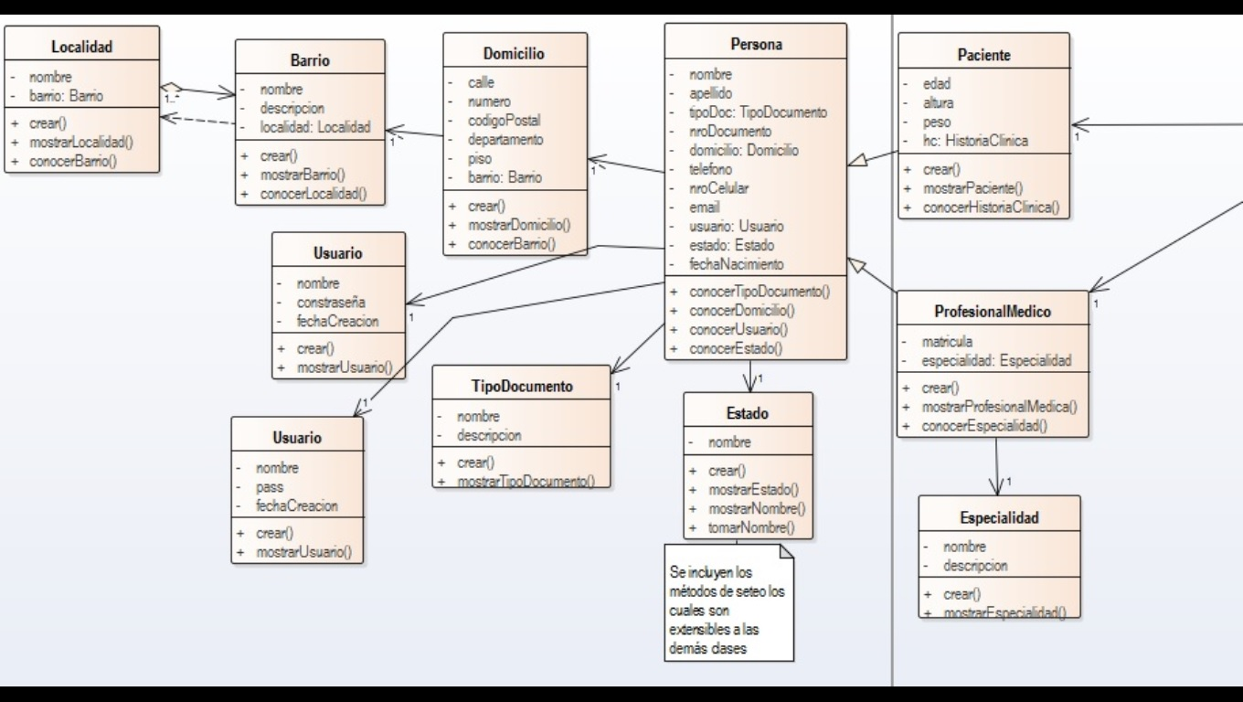

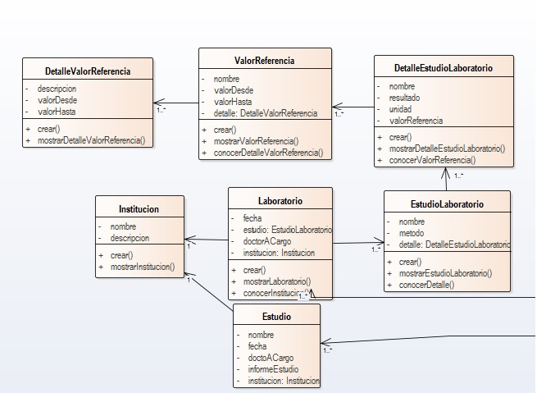

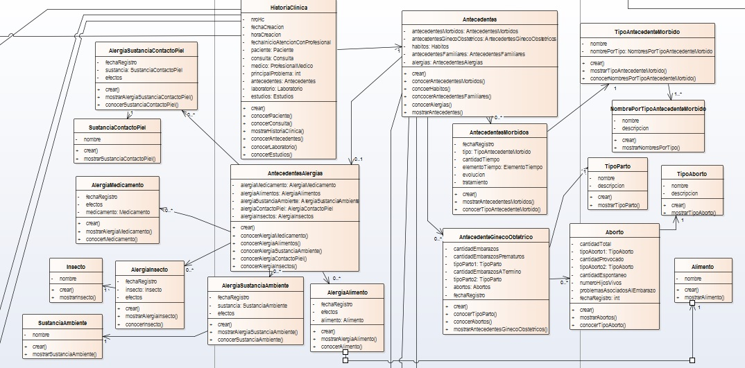

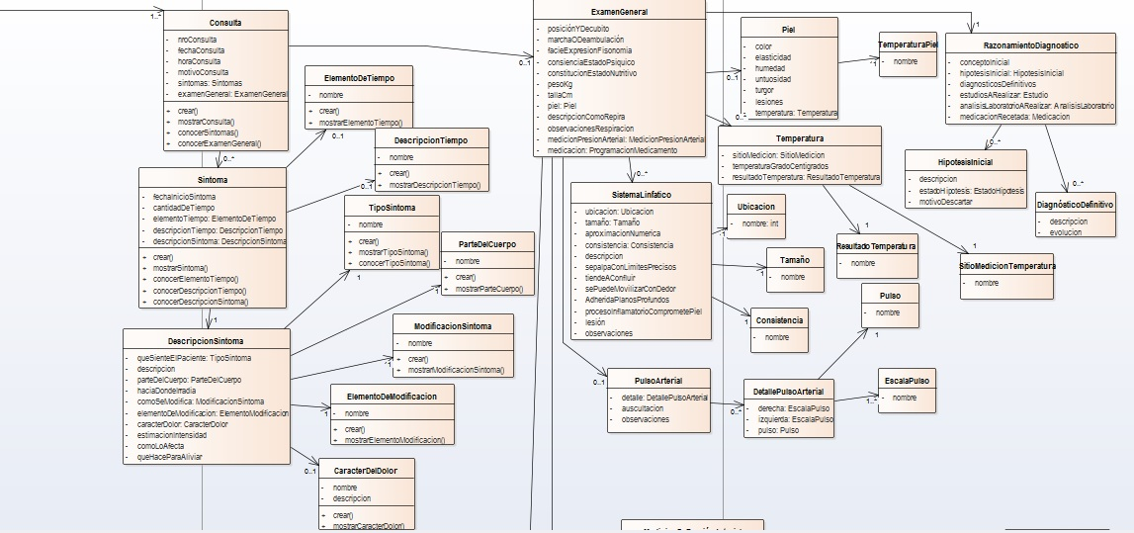

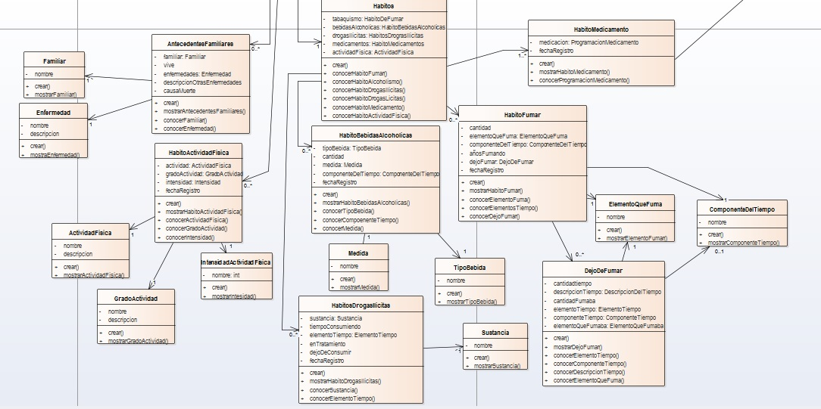

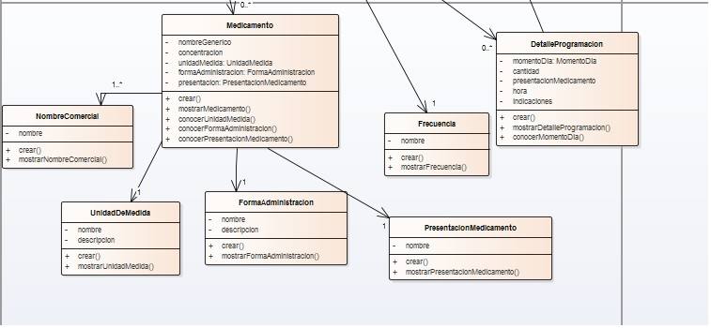

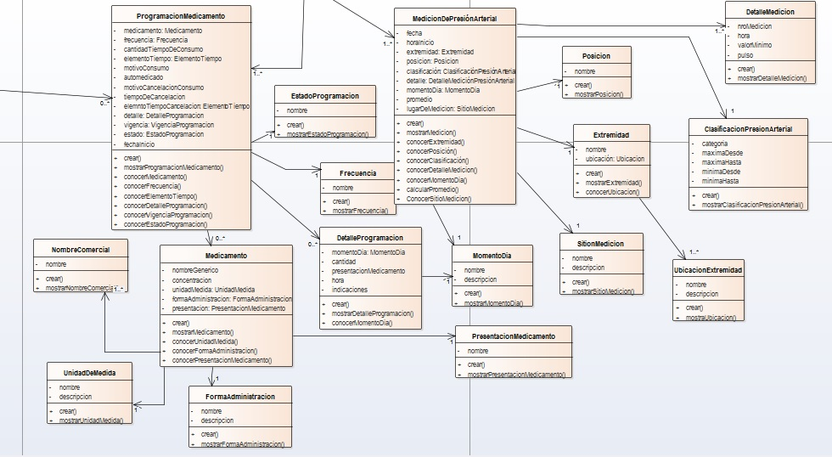

## Modelo de casos de uso del sistema de información

El modelo de casos de uso del sistema de información incluirá los actores, sus nombres y descripción del rol de cada uno de ellos, el diagrama de casos de uso esenciales y de soporte y el diagrama de paquetes. Además contendrá la descripción de los casos de uso utilizando plantillas trazo grueso o fino.

### Actores del modelo de casos de uso

A continuación se presentan los actores del sistema, incluyendo una descripción de sus roles relacionados al sistema de información.

|  |  |
| --- | --- |
| Nombre del Actor | Descripción del rol |
| Responsable de recepción de pacientes | Es el encargado de gestionar el registro de nuevos pacientes y mantener los datos actualizados de los mismos. |
| Paciente | Es el responsable de registrar mediciones. Además puede consultar datos de las mediciones. |
| Responsable de atención médica | Será responsable de gestionar las historias clínicas de sus pacientes: que incluye mediciones individuales, programaciones de mediciones y medicamentos, estudios y análisis de laboratorio, atención en consultorio, historial de medicamentos e historial de médicos. También puede consultar los datos del paciente y su historia clínica. |
| Responsable de tratamiento | Será el encargado de registrar programación de mediciones y registrar mediciones de una programación. Además puede consultar programación de medicamentos y mediciones, cancelar programación de mediciones, generar informes de mediciones. |
| Tiempo | Será el responsable de notificar, cuando corresponde realizar una medición de presión arterial o consumir la medicación recetada. |
| Administrador del sistema | Tiene la responsabilidad de administrar los perfiles de usuario, asignando los permisos a cada uno. También es el responsable de dar de baja a los usuarios. Es el encargado de registrar los datos de nuevos profesionales y dar de baja a los mismos. Además, deberá mantener actualizados los datos de los profesionales. |

### Diagrama de casos de uso esenciales del sistema de información

A continuación se presenta el diagrama de casos de uso esenciales, que incluye los casos de uso esenciales, sus relaciones y los actores del sistema de información que interactúan con ellos.

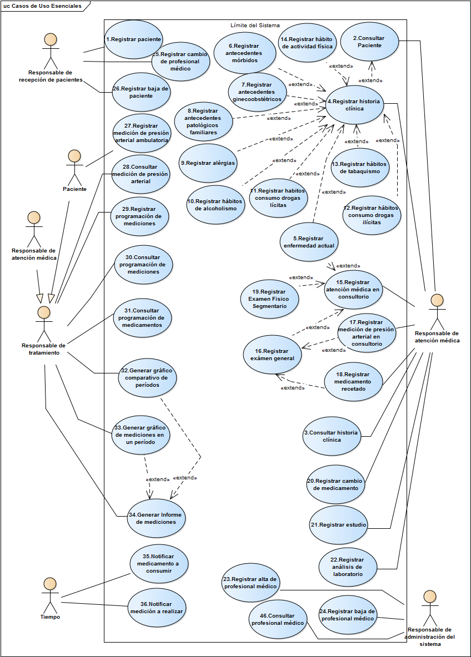

### Diagrama de casos de uso de soporte

A continuación se presentan los casos de uso de soporte del sistema que incluye casos de uso, sus relaciones y los actores que interactúan con ellos.

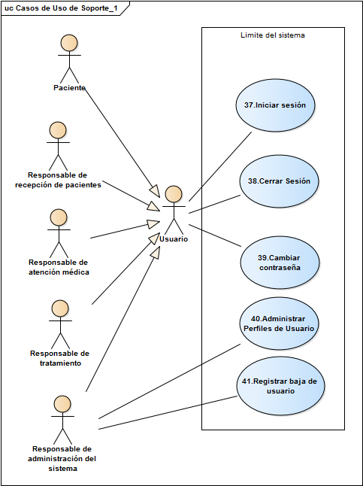

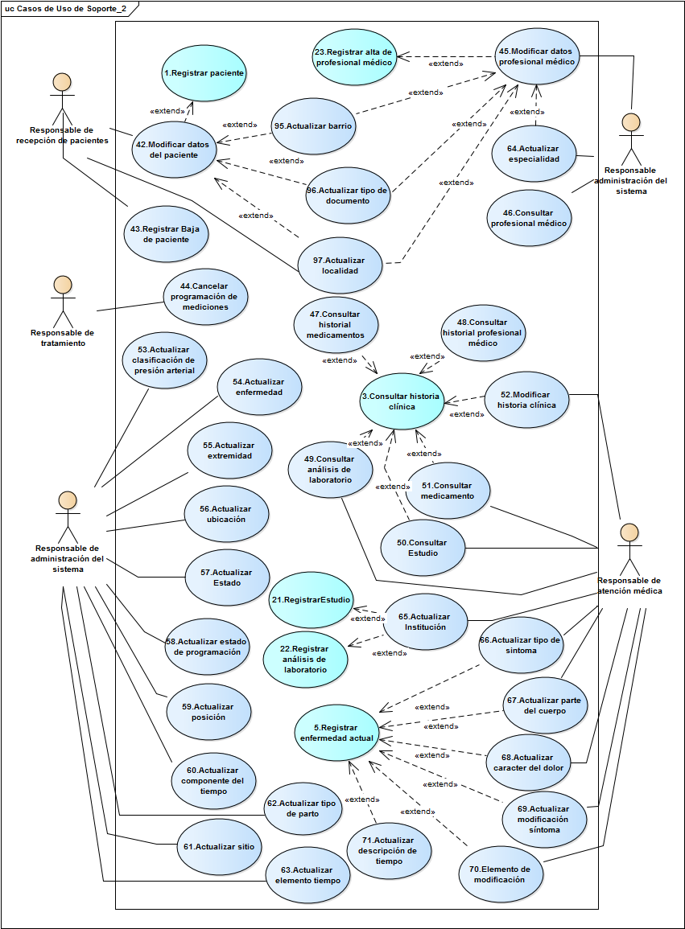

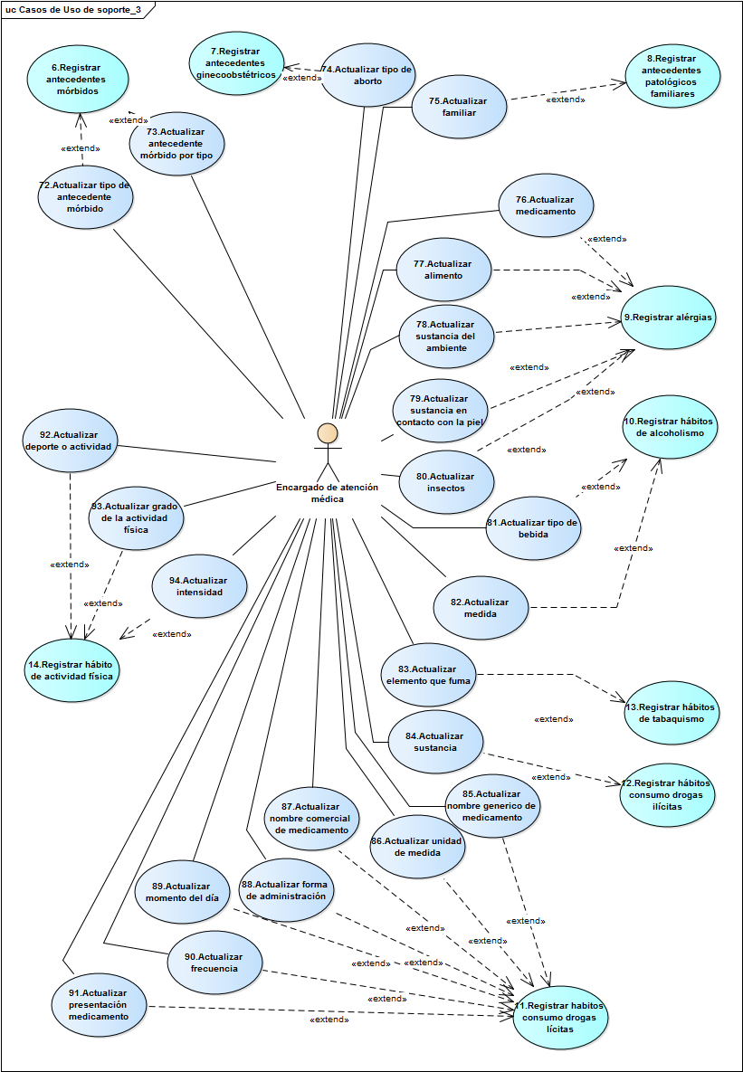

### Listado de casos de uso y sus objetivos o breve descripción

En la siguiente tabla se presenta la definición del objetivo o breve descripción de los casos de uso esenciales y de soporte.

|  |  |
| --- | --- |
| Casos de uso Esenciales | |
| Nombre del Caso de Uso | Objetivo o breve descripción |
| 1. Registrar paciente | Registrar los datos personales de un nuevo paciente. |
| 1. Consultar paciente | Consultar los datos personales de un paciente que está en consultorio para recibir atención médica por parte del profesional |
| 1. .Consultar historia clínica | Consultar los siguientes datos de una historia clínica: número, fecha de creación, antecedentes, diagnóstico y actividad física realizada por el paciente. |
| 1. Registrar nueva historia clínica | Registrar los datos necesarios para crear una nueva historia clínica a un paciente. |
| 1. Registrar enfermedad actual | Registrar los datos correspondientes a los síntomas de un paciente. |
| 1. Registrar antecedentes mórbidos | Registrar enfermedades, operaciones y traumatismos que un paciente ha tenido a lo largo de su vida. |
| 1. Registrar antecedentes ginecoobstétricos | Registrar información de embarazos y abortos. |
| 1. Registrar antecedentes patológicos familiares | Registrar las enfermedades que padecen o padecieron los familiares del paciente. |
| 1. Registrar alergias. | Registrar alergias a alimentos, sustancias del ambiente, sustancias en contacto con la piel, picaduras de insectos y medicamentos. |
| 1. Registrar hábitos de alcoholismo | Registrar las bebidas y cantidad de ingesta de alcohol del paciente. |
| 1. Registrar hábitos consumo drogas lícitas | Registrar los hábitos de consumo de drogas ilícitas. |
| 1. Registrar hábitos consumo drogas ilícitas | Registrar los hábitos de consumo medicamentos actuales y anteriores. |
| 1. Registrar hábitos de tabaquismo | Registrar la cantidad que fuma un paciente por día, cantidad de años fumando, si dejó de fumar, desde cuándo y la cantidad que fumaba. |
| 1. Registrar hábito de actividad física | Registrar los hábitos de actividad física de un paciente. |
| 1. Registrar atención médica en consultorio | Registrar los datos correspondientes a la enfermedad actual y al examen general de un paciente que recibe atención médica en el consultorio. |
| 1. Registrar examen general | Registrar información correspondiente al examen físico general que realiza el profesional al paciente. |
| 1. Registrar medición de presión arterial en consultorio | Registrar los datos de una medición de presión arterial realizada en el consultorio. |
| 1. Registrar medicamento recetado | Registrar los datos de los medicamentos recetados por el profesional. Registrar los datos de una programación de medicamentos recetados. |
| 1. Registrar Examen Físico Segmentario | Registrar los datos del examen segmentario realizado al paciente que recibe atención en el consultorio. |
| 1. Registrar cambio de medicamento | Registrar la modificación de los medicamentos recetados y la programación de los mismos. |
| 1. Registrar estudio | Registrar los datos correspondientes a un estudio de un paciente en tratamiento. |
| 1. Registrar análisis de laboratorio | Registrar los datos correspondientes a un análisis de laboratorio de un paciente en tratamiento. |
| 1. Registrar alta de profesional médico | Registrar los datos personales de un nuevo profesional médico. |
| 1. Registrar baja de profesional médico | Registrar la baja de un profesional médico registrado. |
| 1. Registrar cambio de profesional médico | Registrar para un paciente el cambio de profesional a cargo del tratamiento. |
| 1. Registrar baja de paciente | Registrar la baja de un paciente. |
| 1. Registrar medición de presión arterial ambulatoria | Registrar los datos de una medición de presión arterial realizada fuera del consultorio. |
| 1. Consultar medición de presión arterial | Consultar los datos de una medición de presión arterial individual. |
| 1. Registrar programación de mediciones | Registrar los datos de una nueva programación de mediciones correspondiente a un paciente. |
| 1. Consultar programación de mediciones | Consultar los datos de mediciones correspondientes a una programación de mediciones. |
| 1. Consultar programación de medicamentos | Consultar los datos una programación de medicamentos recetados. |
| 1. Generar gráfico comparativo de períodos | Generar un gráfico estadístico de presión arterial que compare las mediciones de dos períodos seleccionados. |
| 1. Generar gráfico de mediciones en un período | Generar un gráfico estadístico de presión arterial que compare las mediciones de dos períodos seleccionados. |
| 1. Generar Informe de mediciones | Generar informe con los datos de mediciones correspondientes a un período |
| 1. Notificar medicamento a consumir | Comunicar en el momento que corresponde tomar los medicamentos recetados |
| 1. Notificar medición a realizar | Comunicar en el momento que corresponde realizar una medición perteneciente a una programación en curso. |
| Casos de uso de soporte | |
| 1. Iniciar sesión | Validar el usuario que desea ingresar al sistema, iniciar sesión y habilitar las opciones que tiene autorizado el usuario. |
| 1. Cerrar Sesión | Finalizar la sesión de un usuario en el sistema. |
| 1. Cambiar contraseña | Registrar el cambio de contraseña realizado por un usuario del sistema. |
| 1. Administrar Perfiles de Usuario | Ingresar o quitar los permisos asignados a un usuario del sistema. |
| 1. Registrar baja de usuario | Registrar los datos relacionados a la baja de un usuario. |
| 1. Modificar datos del paciente | Registrar los cambios de datos personales de un paciente en tratamiento. |
| 1. Registrar Baja de paciente | Registrar la baja de pacientes. |
| 1. Cancelar programación de mediciones | Registrar la cancelación de una programación de mediciones. |
| 1. 45.Modificar datos profesional médico | Registrar la modificación en los datos de un profesional médico. |
| 1. Consultar profesional médico | Consultar los datos personales de un profesional médico que realiza tratamiento de hipertensión. |
| 1. Consultar historial de medicamentos | Consultar los datos correspondientes al historial de medicamentos de un paciente en tratamiento. |
| 1. Consultar historial profesional médico | Consultar los datos correspondientes al historial de profesionales médicos de un paciente en tratamiento. |
| 1. Consultar análisis de laboratorio | Consultar los datos de análisis de laboratorios de un paciente en tratamiento. |
| 1. Consultar Estudio | Consultar los datos de estudios de un paciente en tratamiento. |
| 1. Consultar medicamento | Consultar los medicamentos recetados a un paciente y su programación. |
| 1. Modificar historia clínica | Registrar los cambios realizados en antecedentes y diagnóstico correspondiente a la historia clínica de un paciente. |
| 1. Actualizar clasificación de presión arterial | Actualizar (registrar, modificar, eliminar y consultar) los datos correspondientes a la clasificación de presión arterial. |
| 1. Actualizar enfermedad | Actualizar (registrar, modificar, eliminar y consultar) los datos correspondientes a las enfermedades |
| 1. Actualizar extremidad | Actualizar (registrar, modificar, eliminar y consultar) los datos correspondientes a las extremidades. |
| 1. Actualizar ubicación | Actualizar (registrar, modificar, eliminar y consultar) los datos correspondientes a las ubicaciones. |
| 1. Actualizar Estado | Actualizar (registrar, modificar, eliminar y consultar) los datos correspondientes a los estados. |
| 1. Actualizar estado de programación | Actualizar (registrar, modificar, eliminar y consultar) los datos correspondientes a los estados de las programaciones. |
| 1. Actualizar posición | Actualizar (registrar, modificar, eliminar y consultar) los datos correspondientes a las posiciones. |
| 1. Actualizar componente del tiempo | Actualizar (registrar, modificar, eliminar y consultar) los datos correspondientes a los componentes del tiempo |
| 1. Actualizar sitio | Actualizar (registrar, modificar, eliminar y consultar) los datos correspondientes a los sitios. |
| 1. Actualizar tipo de parto | Actualizar (registrar, modificar, eliminar y consultar) los datos correspondientes a los tipos de parto. |
| 1. Actualizar elemento tiempo | Actualizar (registrar, modificar, eliminar y consultar) los datos correspondientes a los elementos del tiempo |
| 1. Actualizar especialidad | Actualizar (registrar, modificar, eliminar y consultar) los datos correspondientes a las especialidades. |
| 1. Actualizar Institución | Actualizar (registrar, modificar, eliminar y consultar) los datos correspondientes a las instituciones. |
| 1. Actualizar tipo de síntoma | Actualizar (registrar, modificar, eliminar y consultar) los datos correspondientes a los tipos de síntomas |
| 1. Actualizar parte del cuerpo | Actualizar (registrar, modificar, eliminar y consultar) los datos correspondientes a las partes del cuerpo humano. |
| 1. Actualizar carácter del dolor | Actualizar (registrar, modificar, eliminar y consultar) los datos correspondientes a tipos de dolores. |
| 1. Actualizar modificación síntoma | Actualizar (registrar, modificar, eliminar y consultar) los datos correspondientes a las formas de modificación de los síntomas. |
| 1. Elemento de modificación | Actualizar (registrar, modificar, eliminar y consultar) los datos correspondientes a los elementos de modificación de síntomas. |
| 1. Actualizar descripción de tiempo | Actualizar (registrar, modificar, eliminar y consultar) los datos correspondientes a las descripciones del tiempo. |
| 1. Actualizar tipo de antecedente mórbido | Actualizar (registrar, modificar, eliminar y consultar) los datos correspondientes a los tipos de antecedentes mórbidos. |
| 1. Actualizar antecedente mórbido por tipo | Actualizar (registrar, modificar, eliminar y consultar) los datos correspondientes los antecedentes mórbidos por tipo. |
| 1. Actualizar tipo de aborto | Actualizar (registrar, modificar, eliminar y consultar) los datos correspondientes a los tipos de parto. |
| 1. Actualizar familiar | Actualizar (registrar, modificar, eliminar y consultar) los datos correspondientes a los familiares. |
| 1. Actualizar medicamento | Actualizar (registrar, modificar, eliminar y consultar) los datos correspondientes a los medicamentos. |
| 1. Actualizar alimento | Actualizar (registrar, modificar, eliminar y consultar) los datos correspondientes a los alimentos. |
| 1. Actualizar sustancia del ambiente | Actualizar (registrar, modificar, eliminar y consultar) los datos correspondientes a las sustancias del ambiente. |
| 1. Actualizar sustancia en contacto con la piel | Actualizar (registrar, modificar, eliminar y consultar) los datos correspondientes a las sustancias en contacto con la piel. |
| 1. Actualizar insectos | Actualizar (registrar, modificar, eliminar y consultar) los datos correspondientes a los insectos. |
| 1. Actualizar tipo de bebida | Actualizar (registrar, modificar, eliminar y consultar) los datos correspondientes a los tipos de bebidas. |
| 1. Actualizar medida | Actualizar (registrar, modificar, eliminar y consultar) los datos correspondientes a las medidas. |
| 1. Actualizar elemento que fuma | Actualizar (registrar, modificar, eliminar y consultar) los datos correspondientes a los elementos para fumar. |
| 1. Actualizar sustancia | Actualizar (registrar, modificar, eliminar y consultar) los datos correspondientes a las sustancias. |
| 1. Actualizar nombre genérico de medicamento | Actualizar (registrar, modificar, eliminar y consultar) los datos correspondientes a los nombres genéricos de medicamentos. |
| 1. Actualizar unidad de medida | Actualizar (registrar, modificar, eliminar y consultar) los datos correspondientes a las unidades de medida. |
| 1. Actualizar nombre comercial de medicamento | Actualizar (registrar, modificar, eliminar y consultar) los datos correspondientes a los nombres comerciales de los medicamentos. |
| 1. Actualizar forma de administración | Actualizar (registrar, modificar, eliminar y consultar) los datos correspondientes a las formas de administración de medicamentos. |
| 1. Actualizar momento del día | Actualizar (registrar, modificar, eliminar y consultar) los datos correspondientes a los momentos del día. |
| 1. Actualizar frecuencia | Actualizar (registrar, modificar, eliminar y consultar) los datos correspondientes a las frecuencias. |
| 1. Actualizar presentación medicamento | Actualizar (registrar, modificar, eliminar y consultar) los datos correspondientes a las presentaciones de medicamentos. |
| 1. Actualizar deporte o actividad | Actualizar (registrar, modificar, eliminar y consultar) los datos correspondientes a los deportes o actividades físicas. |
| 1. Actualizar grado de la actividad física | Actualizar (registrar, modificar, eliminar y consultar) los datos correspondientes a los grados de la actividad física. |
| 1. Actualizar intensidad | Actualizar (registrar, modificar, eliminar y consultar) los datos correspondientes a las intensidades de las actividades físicas. |
| 1. Actualizar barrio | Actualizar (registrar, modificar, eliminar y consultar) los datos correspondientes a los barrios. |
| 1. Actualizar tipo de documento | Actualizar (registrar, modificar, eliminar y consultar) los datos correspondientes a los tipos de documentos. |
| 1. Actualizar localidad | Actualizar (registrar, modificar, eliminar y consultar) los datos correspondientes a las localidades. |
| 1. Registrar antecedentes patológicos personales |  |

### Diagrama de paquetes

A continuación se muestra el diagrama de paquetes:

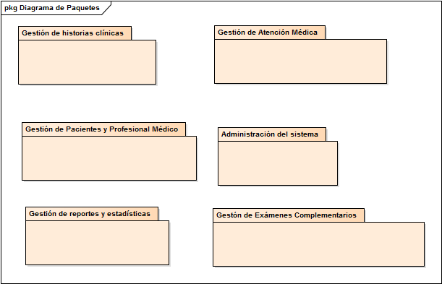

## Descripción de casos de uso del sistema de información

Se desarrolla a continuación la descripción en trazo fino o grueso de los casos de uso del sistema de información.

## Caso de Uso: Consultar paciente

### Descripción Trazo Fino

|  |  |  |  |  |  |
| --- | --- | --- | --- | --- | --- |
| **Nivel del Use Case**:  Negocio  Sistema de Información | | | | | |
| **Nombre del Use Case**: Consultar paciente | | | | | **ID**: 2 |
| **Actor Principal**: Responsable de atención médica | | **Actor Secundario**: no aplica | | | |
| **Tipo de Use Case**:  Concreto  Abstracto | | | | | |
| **Objetivo**: Buscar el paciente que recibe atención médica en el consultorio, mostrar sus datos personales y los datos personales del profesional responsable. | | | | | |
| **Precondiciones**:   * El RAM debe estar logueado. * El paciente debe estar registrado. | | | | | |
| **Post- Condiciones** | **Éxito:** Se encuentra el paciente buscado, presentando los datos personales del mismo y de profesional a cargo del tratamiento. | | | | |
| **Fracaso:**  El Caso de uso se cancela cuando:   * Cuando el registro del paciente no se realiza correctamente y el RAM no desea continuar con la consulta del paciente. * Cuando la historia clínica no se registra correctamente y el RAM no desea continuar con la consulta del paciente. | | | | |
| Curso Normal | | | Alternativas | | |
| 1. El caso de uso comienza cuando el RAM selecciona la opción Pacientes. 2. El sistema muestra los tipos de documento. 3. El sistema busca y muestra todos los pacientes del profesional logueado con los siguientes datos: nombre, apellido, tipo documento, número de documento, sexo, calle, número, barrio, localidad y estado. 4. El sistema solicita que se ingrese y seleccione los parámetros para buscar al paciente. 5. El RAM selecciona el tipo de documento e ingresa el número de documento. 6. El RAM selecciona la opción buscar paciente. 7. El verifica si existe el paciente y es así. 8. El sistema muestra el paciente buscado. 9. El RAM selecciona un paciente. 10. El sistema muestra el paciente seleccionado con los siguientes datos: tipo documento, número de documento, nombre, apellido, teléfono fijo, número de celular, e-mail, fecha de nacimiento, altura, peso, calle, número, piso, departamento, código postal, barrio y localidad. 11. El sistema muestra los datos del profesional responsable del tratamiento con los siguientes datos: nombre, apellido, matricula profesional, especialidad, e-mail y número de celular. 12. El RAM no desea crear historia clínica al paciente. 13. Fin del caso de uso. | | | 5. A. El RAM ingresa el nombre y apellido del paciente.  5. A.1. El RAM selecciona el tipo de documento, ingresa el número de documento e ingresa el nombre y apellido del paciente.  7.A. El sistema verifica que el paciente no existe.  7. A.1. El sistema informa la situación.  7. A.2. El sistema consulta si desea registrar el paciente.  7. A.2.A. El RAM desea registrar el paciente.  7. A.2.A.1. El RAM no desea registrar el paciente.  7. A.2.A.2. Para registrar el paciente se llama al caso de uso “Registrar paciente”.  7. A.2.A.3. El sistema verifica que el paciente se registró correctamente.  7. A.2.A.3.A. El sistema verifica que el paciente no se registró correctamente.  7. A.2.A.3.A.1. El sistema consulta si desea continuar con la consulta del paciente.  7. A.2.A.3.A.2. El RAM desea continuar con la consulta del paciente.  7. A.2.A.3.A.2.A. El RAM no desea continuar con la consulta del paciente.  7. A.2.A.3.A.2.A.1. Se cancela el caso de uso.  7. A.2.A.4. El sistema muestra el paciente.  11. A. El sistema verifica que el paciente no tiene un médico asignado.  12. A. El RAM desea crear historia clínica al paciente.  12. A.1. Para crear una historia clínica se llama al caso de uso “Registrar historia clínica”.  12. A.2. El sistema verifica que la historia clínica se registró correctamente.  12. A.2.A. El sistema verifica que la historia clínica no se registró correctamente.  12. A.2.A.1. El sistema consulta si desea continuar con la consulta del paciente.  12. A.2.A.2. El RAM desea continuar la consulta del paciente.  12. A.2.A.2.A. El RAM no desea continuar con la consulta del paciente.  12. A.2.A.2.A.1. Se cancela el caso de uso. | | |
| Observaciones: no aplica | | | | | |
| Asociaciones de Extensión: no aplica | | | | | |
| Asociaciones de Inclusión: no aplica | | | | | |
| Use Case donde se incluye: no aplica | | | | | |
| Use Case al que extiende: no aplica | | | | | |
| Use Case de Generalización: no aplica | | | | | |
| Autor: Gutierrez Pablo , Mattio Paolo | | | | Fecha Creación: 18/08/2016 | |
| Autor Última Modificación: | | | | Fecha Última Modificación: | |

### Prototipo de Interfaz de Usuario

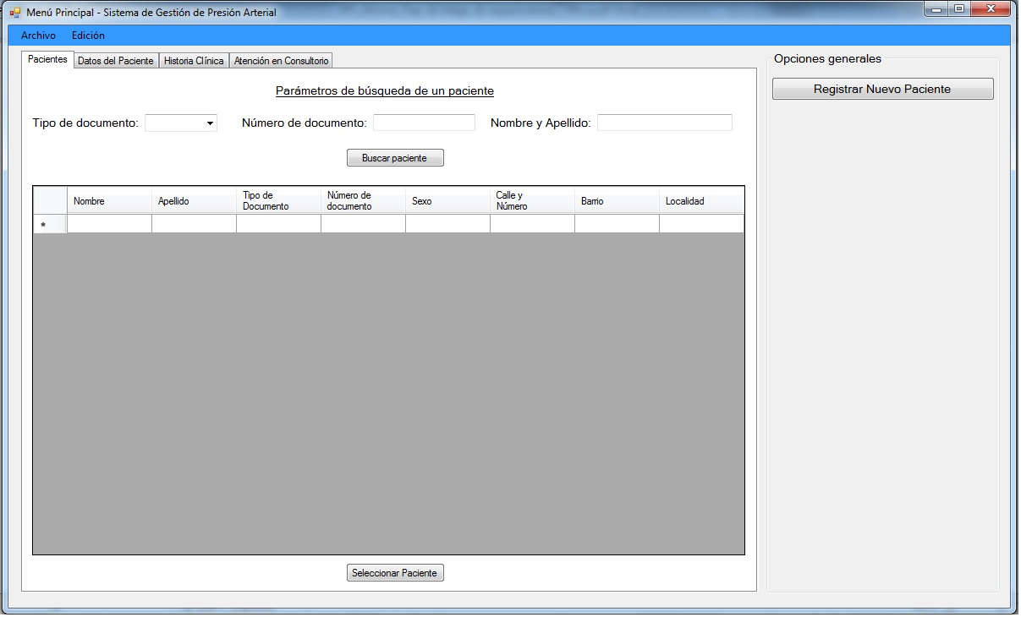

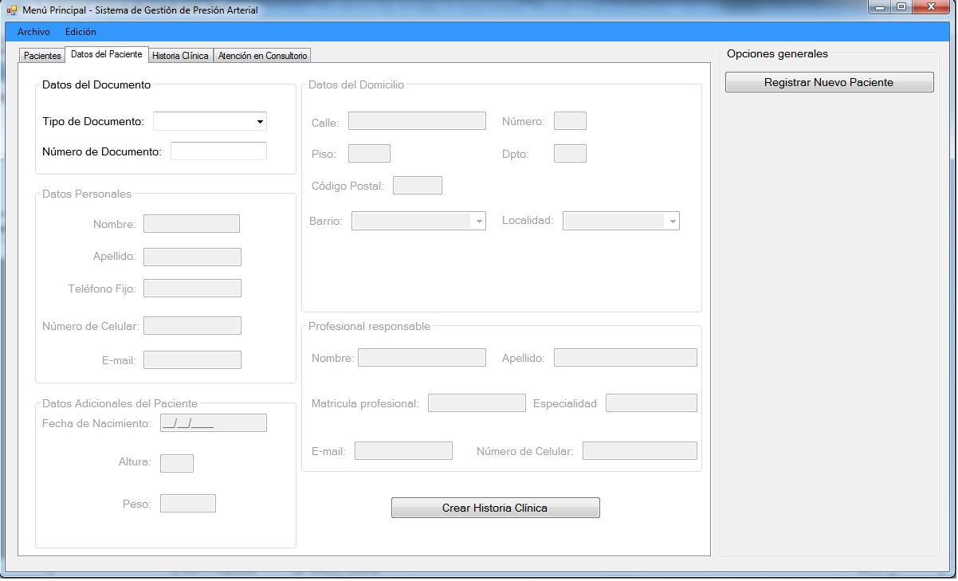

## Caso de Uso: Registrar historia clínica

### Descripción Trazo Fino

|  |  |  |  |  |  |
| --- | --- | --- | --- | --- | --- |
| **Nivel del Use Case**:  Negocio  Sistema de Información | | | | | |
| **Nombre del Use Case**: Registrar historia clínica | | | | | **ID**: 4 |
| **Actor Principal**: Responsable de atención médica (RAM) | | **Actor Secundario**: no aplica | | | |
| **Tipo de Use Case**:  Concreto  Abstracto | | | | | |
| **Objetivo**: Registrar la creación de la historia clínica de un paciente | | | | | |
| **Precondiciones**:   * El RAM debe estar logueado. * El paciente debe estar registrado. * El RAM debe haber seleccionado el paciente, al cual está atendiendo en el consultorio. | | | | | |
| **Post- Condiciones** | **Éxito:** Se registra la creación de una historia clínica para un paciente. | | | | |
| **Fracaso:** El caso de uso se cancela cuando:   * El paciente ya tiene una historia clínica. * El RAM no confirma el registro de la historia clínica. | | | | |
| Curso Normal | | | Alternativas | | |
| 1. El caso de uso comienza cuando el Responsable de atención médica (RAM), selecciona la opción Registrar historia clínica. 2. El sistema muestra el nombre y apellido del paciente seleccionado que recibe atención médica en consultorio. 3. El RAM selecciona la opción verificar historia clínica. 4. El sistema verifica que el paciente no tenga una historia clínica generada, y es así. 5. El sistema busca y muestra los siguientes datos del profesional médico logueado: tipo de documento, número de documento, nombre y apellido. | | | 3. A. El RAM no selecciona la opción verificar historia clínica.  3. A.1. Se cancela el caso de uso.  4. A. El sistema verifica que el paciente tiene una historia clínica.  4. A. 1. El sistema informa la situación.  4. A. 2. El sistema no permite el registro de una nueva historia clínica.  4. A. 3. Se cancela el caso de uso. | | |
| 1. El sistema obtiene fecha y hora actual (fecha y hora de creación de la historia clínica). 2. El sistema muestra la fecha y hora actual. 3. El RAM ingresa el motivo de consulta del paciente. 4. El RAM no desea registrar la Enfermedad actual. 5. El RAM no desea registrar antecedentes mórbidos. 6. El RAM no desea registrar antecedentes ginecoobstétricos. 7. EL RAM no desea registrar antecedentes familiares. 8. El RAM no desea registrar Alergias. 9. El RAM no desea registrar hábitos de tabaquismo. 10. El RAM no desea registrar hábitos de alcoholismo. 11. El RAM no desea registrar hábitos de consumo de drogas ilícitas. 12. El RAM no desea registrar el hábito de consumo de drogas lícitas. 13. El RAM no desea registrar hábito de actividad física. 14. El sistema solicita se confirme el registro de la historia clínica. 15. El RAM confirma el registro de la historia clínica. 16. El sistema genera un número correlativo para la nueva historia clínica. 17. El sistema registra la historia clínica con los siguientes datos: nombre y apellido del paciente, tipo de documento, número de documento, nombre y apellido del profesional médico, fecha de creación, hora de creación y principal problema o motivo de consulta. 18. Fin del caso de uso. | | | 9.A. El RAM desea registrar enfermedad actual.  9.A.1. Para registrar la enfermedad actual se llama al caso de uso “Registrar enfermedad actual.  9.A.2. El sistema verifica que la enfermedad actual se registró correctamente.  9.A.2.A. El sistema verifica que la enfermedad actual no se registró correctamente.  10.A. El RAM desea registrar antecedentes mórbidos.  10.A.1. Para registrar los antecedentes mórbidos se llama al caso de uso “Registrar antecedentes mórbidos”.  10.A.2. El sistema verifica que los antecedentes mórbidos se registraron correctamente.  10.A.2.A. El sistema verifica que los antecedentes mórbidos no se registraron correctamente.  11.A. El RAM desea registrar antecedentes ginecoobstétricos.  11.A.1. Para registrar los antecedentes ginecoobstétricos se llama al caso de uso “Registrar antecedentes ginecoobstétricos.  11.A.2.El sistema verifica que los antecedente ginecoobstétricos se registraron correctamente.  11.A.2.A. El sistema verifica que los antecedentes ginecoobstétricos no se registraron correctamente.  12.A. El RAM desea registrar antecedentes familiares.  12.A.1. Para registrar los antecedentes familiares se llama al caso de uso “Registrar antecedentes patológicos familiares.  12.A.2.El sistema verifica que antecedentes patológicos familiares se registraron correctamente.  12.A.2.A. El sistema verifica que los antecedentes patológicos familiares no se registraron correctamente.  13.A. El RAM desea registrar Alergias.  13.A.1. Para el registro de alergias se llama al caso de uso “Registrar alergias”.  13.A.2. El sistema verifica que las alergias se registraron correctamente.  13.A.2.A. El sistema verifica que las alergias no se registraron correctamente.  14. El RAM desea registrar hábitos de tabaquismo.  Para el registro de alergias se llama al caso de uso “Registrar hábitos de tabaquismo”.  14.A.2. El sistema verifica que los hábitos de tabaquismo se registraron correctamente.  14.A.2.A. El sistema verifica que los hábitos de tabaquismo no se registraron correctamente.  15. El RAM desea registrar hábitos de alcoholismo.  Para el registro de alergias se llama al caso de uso “Registrar hábitos de alcoholismo”.  15.A.2. El sistema verifica que los hábitos de alcoholismo se registraron correctamente.  15.A.2.A. El sistema verifica que los hábitos de alcoholismo no se registraron correctamente.  16.A. El RAM desea registrar hábitos de consumo de drogas ilícitas.  16.A.1. Para el registro de drogas ilícitas se llama al caso de uso “Registrar drogas ilícitas.”  16.A.2. . El sistema verifica que los hábitos de consumo de drogas ilícitas se registraron correctamente.  16.A.2.A. El sistema verifica que los hábitos de consumo de drogas ilícitas no se registraron correctamente.  17.A. El RAM desea registrar el hábito de consumo de drogas lícitas.  17.A.1. Para el registro del hábito de consumo de drogas lícitas se llama al caso de uso “Registrar hábitos consumo de drogas lícitas”.  17.A.2. . El sistema verifica que los hábitos de consumo de drogas lícitas se registraron correctamente.  17.A.2.A. El sistema verifica que los hábitos de consumo de drogas lícitas no se registraron correctamente.  18.A. El RAM desea registrar hábito de actividad física.  18.A.1. Para registrar el hábito de actividad física se llama al caso de uso “Registrar hábito de actividad física”.  18.A.2. El sistema verifica que los hábitos de actividad física se registraron correctamente.  18.A.2.A. El sistema verifica que los hábitos de actividad física no se registraron correctamente.  19. A. El RAM no confirma el registro de la historia clínica del paciente.  19. A.1. Se cancela el caso de uso. | | |
|  | | |  | | |
| Observaciones: no aplica | | | | | |
| Asociaciones de Extensión: no aplica | | | | | |
| Asociaciones de Inclusión: no aplica | | | | | |
| Use Case donde se incluye: no aplica | | | | | |
| Use Case al que extiende: Consultar paciente | | | | | |
| Use Case de Generalización: no aplica | | | | | |
| Autor: Gutierrez Pablo , Mattio Paolo | | | | Fecha Creación: 26/05/16 | |
| Autor Última Modificación: | | | | Fecha Última Modificación: 08/08/2016 | |

### Prototipo de Interfaz de Usuario

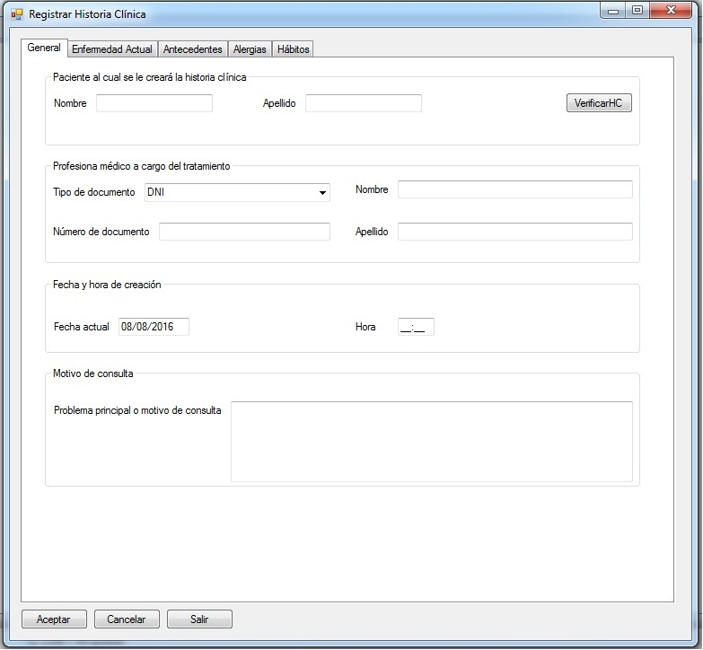

## Caso de Uso: Registrar enfermedad actual

### Descripción Trazo Fino

|  |  |  |  |  |  |
| --- | --- | --- | --- | --- | --- |
| **Nivel del Use Case**:  Negocio  Sistema de Información | | | | | |
| **Nombre del Use Case**: Registrar enfermedad actual | | | | | **ID**: 5 |
| **Actor Principal**: Responsable de atención médica | | **Actor Secundario**: no aplica | | | |
| **Tipo de Use Case**:  Concreto  Abstracto | | | | | |
| **Objetivo**: Registrar los datos correspondiente a los síntomas de un paciente. | | | | | |
| **Precondiciones**:   * El RAM debe estar logueado. * El paciente debe estar registrado. * El RAM debe haber seleccionado el paciente, al cual está atendiendo en el consultorio. | | | | | |
| **Post- Condiciones** | **Éxito:** Se registran correctamente los síntomas de un paciente. | | | | |
| **Fracaso:** El caso de uso se cancela cuando:   * Cuando un tipo de síntoma no se registra correctamente y el RAM no desea continuar con el registro de le enfermedad actual. * Cuando una parte del cuerpo humano no se registra correctamente y el RAM no desea continuar con el registro de le enfermedad actual. * Cuando un tipo de dolor no se registra correctamente y el RAM no desea continuar con el registro de le enfermedad actual. * Cuando una descripción del tiempo no se registra correctamente y el RAM no desea continuar con el registro de le enfermedad actual. * Cuando una modificación de un síntoma no se registra correctamente y el RAM no desea continuar con el registro de le enfermedad actual. * Cuando un elemento que modifica el síntoma no se registra correctamente y el RAM no desea continuar con el registro de le enfermedad actual. * Cuando el RAM no confirma el registro del síntoma. | | | | |
| **Curso Normal** | | | **Alternativas** | | |
| 1. El caso de uso comienza cuando el Responsable de atención (RAM) médica selecciona la opción Enfermedad actual. 2. El sistema muestra los tipos de síntomas. 3. El RAM por cada síntoma del paciente selecciona el tipo de síntoma. 4. El RAM por cada síntoma ingresa la descripción de lo que siente. 5. El sistema muestra partes del cuerpo humano. 6. El RAM por cada síntoma selecciona la parte del cuerpo donde se localiza el mismo. 7. El RAM selecciona que el paciente no siente dolor. 8. El RAM ingresa hacia donde se irradia la molestia o dolor. 9. El sistema muestra los elementos del tiempo. 10. El sistema muestra las descripciones del tiempo. 11. El RAM ingresa la fecha de comienzo del síntoma. 12. El sistema muestra las modificaciones del síntoma. 13. El RAM selecciona como se modifica el síntoma. 14. El sistema muestra los elementos de modificación del síntoma. 15. El RAM selecciona el elemento que modifica el síntoma. 16. El RAM ingresa las observaciones. 17. El sistema solicita se confirme el registro del síntoma. 18. El RAM confirma el síntoma. 19. El sistema registra el síntoma con los siguientes datos: fecha de registro, tipo de síntoma, descripción de lo que siente el paciente, parte del cuerpo humano donde siente la molestia o dolor, carácter del dolor, hacia donde se irradia la molestia o dolor, la fecha de comienzo del síntoma o cantidad de tiempo o descripción del tiempo, la forma en que se modifica el síntoma, elemento que modifica el síntoma y las observaciones. 20. El sistema lista el síntoma. 21. Fin del caso de uso. | | | 3.A. El RAM desea registrar un tipo de síntoma.  3. A.1. Para registrar un tipo de síntoma se llama al caso de uso “Actualizar tipo de síntoma”.  3. A.2. El sistema verifica que el tipo de síntoma se registró correctamente.  3. A.2.A. El sistema verifica que el tipo de síntoma no se registró correctamente.  3. A.2. A.1. El sistema consulta si desea continuar con el registro de la enfermedad actual.  3. A.2. A.2. El RAM desea continuar con el registro de la enfermedad actual.  3. A.2. A.2. A. El RAM no desea continuar con el registro de la enfermedad actual.  3. A.2. A.2. A.1. Se cancela el caso uso.  3. A.3. El sistema muestra el tipo de síntoma.  6. A. El RAM desea registrar una parte del cuerpo humano.  6. A.1. Para registrar una parte del cuerpo humano se llama al caso de uso “Registrar parte del cuerpo humano”.  6. A.2. El sistema verifica que la parte del cuerpo humano se registró correctamente.  6. A.2. A. El sistema verifica que la parte del cuerpo humano no se registró correctamente.  6. A.2. A.1. El sistema consulta si desea continuar con el registro de la enfermedad actual.  6. A.2. A.2. El RAM desea continuar con el registro de la enfermedad actual.  6. A.2. A.2. A. El RAM no desea continuar con el registro de la enfermedad actual.  6. A.2. A.2. A.1. Se cancela el caso de uso.  6. A.3. El sistema muestra la parte del cuerpo humano.  7. A. El RAM selecciona que el paciente si siente dolor.  7. A.1. El sistema muestra los tipos de dolores.  7. A.2. El RAM selecciona el tipo de dolor.  7. A.2. A. El RAM desea registrar un tipo de dolor.  7. A.2. A.1. Para registrar un tipo de dolor se llama al caso de uso “Registrar carácter del dolor”.  7. A.2. A.2. El sistema verifica que el tipo de dolor se registró correctamente.  7. A.2. A.2. A. El sistema verifica que el tipo de dolor no se registró correctamente.  7. A.2. A.2. A.1. El sistema consulta si desea continuar con el registro de la enfermedad actual.  7. A.2. A.2. A.2. El RAM desea continuar con el registro de la enfermedad actual.  7. A.2. A.2. A.2. A. El RAM no desea continuar con el registro de la enfermedad actual.  7. A.2. A.2. A.2. A.1. Se cancela el caso de uso.  7. A.2. A.3. El sistema muestra el tipo de dolor.  11. A. El RAM ingresa una cantidad de tiempo y selecciona un elemento del tiempo para indicar cuando comenzó el síntoma.  11.A.1. El RAM selecciona la descripción del tiempo para indicar cuando comenzó el síntoma.  11.A.1.A. El RAM desea registrar una descripción del tiempo.  11.A.1.A.1. Para registrar una descripción del tiempo se llama al caso de uso “Actualizar descripción del tiempo”.  11.A.1.A.2. El sistema verifica que la descripción del tiempo se registró correctamente.  11.A.1.A.2.A. El sistema verifica que la descripción del tiempo no se registró correctamente.  11.A.1.A.2.A.1. El sistema consulta si desea continuar con el registro de la enfermedad actual.  11.A.1.A.2.A.2. El RAM desea continuar con el registro de la enfermedad actual.  11.A.1.A.2.A.2.A. El RAM no desea continuar con el registro de la enfermedad actual.  11.A.1.A.2.A.2.A.1. Se cancela el caso de uso.  11.A.1.A.2. El sistema muestra la descripción del tiempo.  11.A.1.A.3. El RAM selecciona la descripción del tiempo.  13.A. El RAM desea registrar una modificación de un síntoma.  13.A.1. Para registrar una modificación de un síntoma se llama al caso de uso “Actualizar modificación síntoma”.  13.A.2. El sistema verifica que la modificación de síntoma se registró correctamente.  13.A.2.A. El sistema verifica que el síntoma no se registró correctamente.  13.A.2.A.1. El sistema consulta si desea continuar con el registro de la enfermedad actual.  13.A.2.A.2. El RAM desea continuar con el registro de la enfermedad actual.  13.A.2.A.2.A. El RAM no desea continuar con el registro de la enfermedad actual.  13.A.2.A.2.A.1. Se cancela el caso de uso.  13.A.3. El sistema muestra la modificación del síntoma.  15.A. El RAM desea registrar un elemento de modificación del síntoma.  15.A.1. Para registrar un elemento de modificación del síntoma se llama al caso de uso “Actualizar elemento de modificación”.  15.A.2. El sistema verifica que el elemento de modificación se registró correctamente.  15.A.2.A. El sistema verifica que el elemento de modificación se registró correctamente.  15.A.2.A.1. El sistema verifica que el elemento de modificación no se registró correctamente.  15.A.2.A.1.A. El sistema consulta si desea continuar con el registro de la enfermedad actual.  15.A.2.A.1.A.1. El RAM desea continuar con el registro de la enfermedad actual.  15.A.2.A.1.A.2. El RAM no desea continuar con el registro de la enfermedad actual.  15.A.2.A.1.A.2.A. Se cancela el caso de uso.  15.A.3. El sistema muestra el elemento de modificación del síntoma.  18.A. El RAM no confirma el síntoma.  18.A.1. Se cancela el caso de uso. | | |
|  | | | | | |
| Asociaciones de Extensión: no aplica | | | | | |
| Asociaciones de Inclusión: no aplica | | | | | |
| Use Case donde se incluye: no aplica | | | | | |
| Use Case al que extiende: Registrar historia clínica | | | | | |
| Use Case de Generalización: no aplica | | | | | |
| Autor: Gutierrez Pablo , Mattio Paolo | | | | Fecha Creación: 10/08/16 | |
| Autor Última Modificación: | | | | Fecha Última Modificación: | |

### Prototipo de Interfaz de Usuario

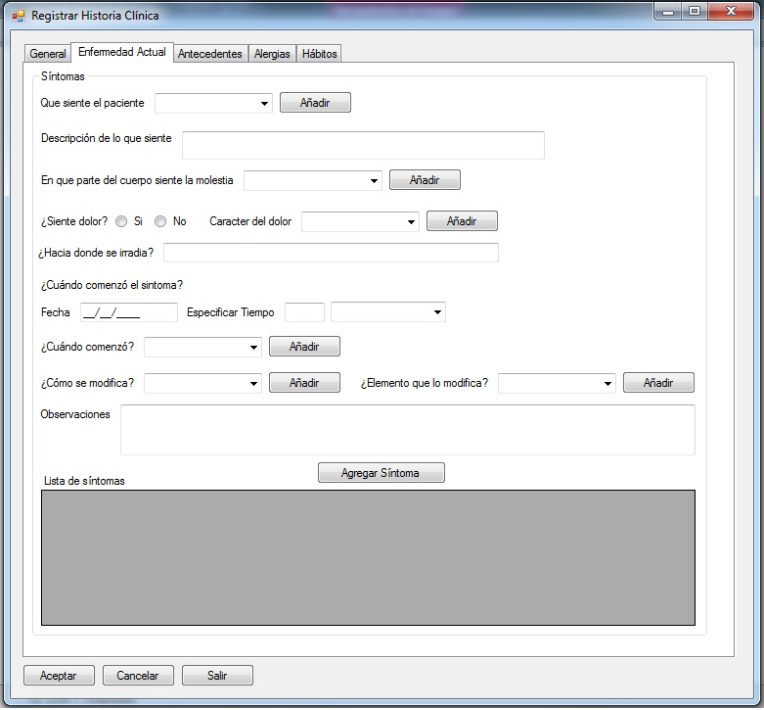

## Caso de Uso: Registrar antecedentes mórbidos

### Descripción Trazo Fino

|  |  |  |  |  |  |
| --- | --- | --- | --- | --- | --- |
| **Nivel del Use Case**:  Negocio  Sistema de Información | | | | | |
| **Nombre del Use Case**: Registrar antecedentes mórbidos | | | | | **ID**: 6 |
| **Actor Principal**: Responsable de atención médica | | **Actor Secundario**: no aplica | | | |
| **Tipo de Use Case**:  Concreto  Abstracto | | | | | |
| **Objetivo**: Registrar enfermedades, operaciones y traumatismos que un paciente ha tenido a lo largo de su vida. | | | | | |
| **Precondiciones**:   * El RAM debe estar logueado. * El paciente debe estar registrado. * El RAM debe haber seleccionado el paciente, al cual está atendiendo en el consultorio. | | | | | |
| **Post- Condiciones** | **Éxito:** Se registra correctamente los antecedentes mórbidos de un paciente. | | | | |
| **Fracaso:** El caso de uso se cancela cuando:   * Cuando un tipo de antecedente mórbido no se registra correctamente y el RAM no desea continuar con el registro de antecedente mórbido. * Cuando un antecedente mórbido por tipo no se registra correctamente y el RAM no desea continuar con el registro de antecedente mórbido. * Cuando el RAM no confirma el registro del antecedente mórbido. | | | | |
| Curso Normal | | | Alternativas | | |
| 1. El caso de uso comienza cuando el RAM selecciona la opción Antecedentes Mórbidos y Ginecoobstétricos. 2. El sistema muestra los tipos de antecedentes mórbidos. 3. El RAM selecciona un tipo de antecedente mórbido. 4. El sistema para el tipo de antecedente mórbido seleccionado muestra los nombres de los antecedentes de ese tipo. 5. El RAM selecciona el antecedente mórbido del tipo seleccionado. 6. El sistema muestra los elementos del tiempo. 7. El RAM ingresa una cantidad de tiempo en que ocurrió el antecedente y selecciona un elemento del tiempo. 8. El RAM ingresa el tratamiento. 9. El RAM ingresa la evolución. 10. El sistema solicita se confirme el registro del antecedente mórbido. 11. El RAM confirma el antecedente mórbido. 12. El sistema registra el antecedente mórbido con los siguiente datos: fecha de registro, tipo y nombre del antecedente, tiempo aproximado en que ocurrió, tratamiento y evolución. 13. El sistema lista el antecedente. 14. Fin del caso de uso. | | | 3.A. El RAM desea registrar un tipo de antecedente mórbido.  3.A.1. Para registrar un antecedente mórbido se llama al caso de uso “Registrar tipo de antecedente mórbido”.  3.A.2. El sistema verifica que el antecedente mórbido se registró correctamente.  3.A.2.A. El sistema verifica que el antecedente mórbido no se registró correctamente.  3.A.2.A.1. El sistema consulta si desea continuar con el registro de antecedentes mórbidos.  3.A.2.A.1.A. El RAM desea continuar con el registro de antecedentes mórbidos.  3.A.2.A.1.A.1. El RAM no desea continuar con el registro de antecedentes mórbidos.  3.A.2.A.1.A.2. Se cancela el caso de uso.  3.A.3. El sistema muestra el tipo de antecedente mórbido.  5.A. El RAM desea registrar un antecedente.  5.A.1. Para registrar un antecedente se llama al caso de uso “Actualizar antecedente mórbido por tipo”.  5.A.2. El sistema verifica que el antecedente se registró correctamente.  5.A.2.A. El sistema verifica que el antecedente no se registró correctamente.  5.A.2.A. El sistema consulta si desea continuar con el registro de antecedentes mórbidos.  5.A.2.A.1. El RAM desea continuar con el registro de antecedentes mórbidos.  5.A.2.A.2. El RAM no desea continuar con el registro de antecedentes mórbidos.  5.A.2.A.2.A. Se cancela el caso de uso.  5.A.3. El sistema muestra el antecedente mórbido.  11.A. El RAM no confirma el registro del antecedente mórbido.  11.A.1. Se cancela el caso de uso. | | |
| Observaciones: no aplica | | | | | |
| Asociaciones de Extensión: no aplica | | | | | |
| Asociaciones de Inclusión: no aplica | | | | | |
| Use Case donde se incluye: no aplica | | | | | |
| Use Case al que extiende: Registrar historia clínica. | | | | | |
| Use Case de Generalización: no aplica | | | | | |
| Autor: Gutierrez Pablo , Mattio Paolo | | | | Fecha Creación: 10/08/2016 | |
| Autor Última Modificación: | | | | Fecha Última Modificación: | |

### Prototipo de Interfaz de Usuario

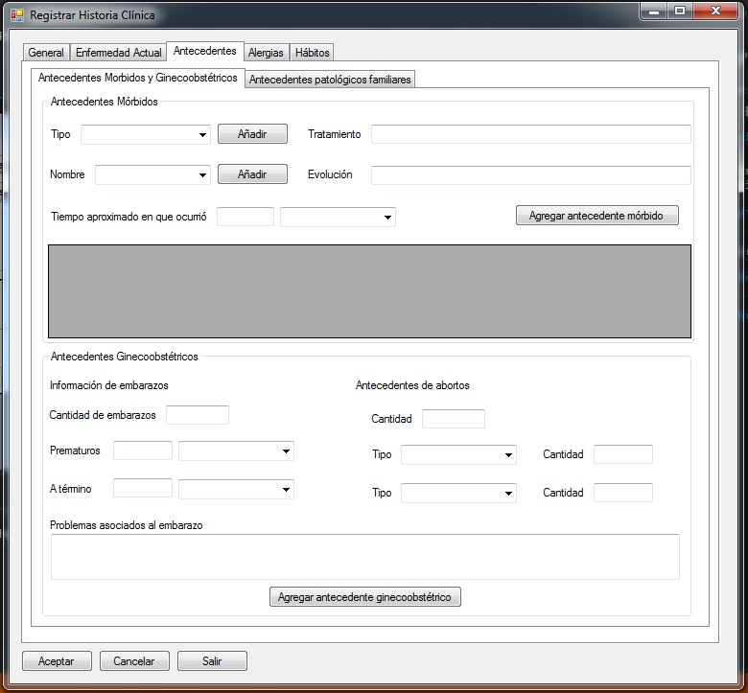

## Caso de Uso: Registrar antecedentes ginecoobstétricos

### Descripción Trazo Fino

|  |  |  |  |  |  |
| --- | --- | --- | --- | --- | --- |
| **Nivel del Use Case**:  Negocio  Sistema de Información | | | | | |
| **Nombre del Use Case**: Registrar antecedentes ginecoobstétricos | | | | | **ID**: 7 |
| **Actor Principal**: Responsable de atención médica | | **Actor Secundario**: no aplica | | | |
| **Tipo de Use Case**:  Concreto  Abstracto | | | | | |
| **Objetivo**: Registrar información de embarazos y abortos. | | | | | |
| **Precondiciones**:   * El RAM debe estar logueado. * El paciente debe estar registrado. * El RAM debe haber seleccionado el paciente, al cual está atendiendo en el consultorio. | | | | | |
| **Post- Condiciones** | **Éxito:** Se registran correctamente los antecedentes de embarazos y abortos. | | | | |
| **Fracaso:** El RAM no confirma el registro de los antecedentes. | | | | |
| Curso Normal | | | Alternativas | | |
| 1. El caso de uso comienza cuando el RAM selecciona la opción Antecedentes Mórbidos y Ginecoobstétricos. 2. El RAM ingresa la cantidad de embarazos que ocurrieron. 3. El sistema muestra los tipos de partos. 4. El RAM ingresa la cantidad de embarazos prematuros. 5. El RAM selecciona un tipo de parto. 6. El RAM ingresa la cantidad de embarazos a término. 7. El RAM selecciona el tipo de parto. 8. El RAM ingresa la cantidad de abortos que ocurrieron. 9. El sistema muestra los tipos de abortos. 10. El RAM ingresa la cantidad de abortos por tipo. 11. El RAM ingresa la cantidad de hijos vivos. 12. El RAM ingresa una descripción de las complicaciones en el embarazo. 13. El sistema solicita se confirme el registro de los antecedentes ginecoobstétricos. 14. El RAM confirma el registro de los antecedentes. 15. El sistema registra los antecedentes ginecoobstétricos con los siguientes datos: fecha de registro, cantidad de embarazos que ocurrieron, cantidad de embarazos prematuros y el tipo de parto, cantidad de embarazos a término y el tipo de parto, cantidad de abortos que ocurrieron, los tipos de abortos, la cantidad para cada uno de ellos, cantidad de hijos vivos y los problemas asociados con el embarazo. 16. Fin del caso de uso. | | | 14.A. El RAM no confirma el registro de los antecedentes.  14.A.1. Se cancela el caso de uso. | | |
| Observaciones: no aplica | | | | | |
| Asociaciones de Extensión: no aplica | | | | | |
| Asociaciones de Inclusión: no aplica | | | | | |
| Use Case donde se incluye: no aplica | | | | | |
| Use Case al que extiende: Registrar historia clínica. | | | | | |
| Use Case de Generalización: no aplica | | | | | |
| Autor: Gutierrez Pablo , Mattio Paolo | | | | Fecha Creación: 10/08/2016 | |
| Autor Última Modificación: | | | | Fecha Última Modificación: | |

### Prototipo de Interfaz de Usuario



## Caso de Uso: Registrar antecedentes patológicos familiares

### Descripción Trazo Fino

|  |  |  |  |  |  |
| --- | --- | --- | --- | --- | --- |
| **Nivel del Use Case**:  Negocio  Sistema de Información | | | | | |
| **Nombre del Use Case**: Registrar antecedentes patológicos familiares | | | | | **ID**: 8 |
| **Actor Principal**: Responsable de atención médica | | **Actor Secundario**: no aplica | | | |
| **Tipo de Use Case**:  Concreto  Abstracto | | | | | |
| **Objetivo**: Registrar las enfermedades que padecen o padecieron los familiares del paciente. | | | | | |
| **Precondiciones**:   * El RAM debe estar logueado. * El paciente debe estar registrado. * El RAM debe haber seleccionado el paciente, al cual está atendiendo en el consultorio. | | | | | |
| **Post- Condiciones** | **Éxito:** Se registran correctamente los antecedentes de embarazos y abortos. | | | | |
| **Fracaso:**  El Caso de uso se cancela cuando:   * Cuando un familiar no se registra correctamente y el RAM no desea continuar con el registro de antecedente mórbido. * Cuando el RAM no confirma el registro de antecedentes patológicos familiares. | | | | |
| Curso Normal | | | Alternativas | | |
| 1. El caso de uso comienza cuando el RAM selecciona la opción Antecedentes patológicos familiares. 2. El sistema muestra familiares. 3. El RAM selecciona un familiar. 4. El RAM selecciona que el paciente si vive. 5. El RAM selecciona cada una de las enfermedades que padece o padeció el familiar. 6. El RAM selecciona que el familiar no padeció una enfermedad no mencionada. 7. El RAM no desea ingresar la causa de muerte del familiar. 8. El sistema solicita se confirme el registro del antecedente familiar. 9. El RAM confirma el registro del antecedente. 10. El sistema registra el antecedente familiar con los siguientes datos: fecha de registro, nombre del familiar, indicación que el familiar vive, las enfermedades que padece o padeció el familiar, descripción de enfermedades no mencionadas y causa de muerte. 11. Fin del caso de uso. | | | 3.A. El RAM desea registrar un familiar.  3.A.1. Para registrar un familiar se llama al caso de uso “Actualizar familiar”.  3.A.2. El sistema verifica que el familiar se registró correctamente.  3.A.2.A. El sistema verifica que el familiar no se registró correctamente.  3.A.2.A.1. El sistema consulta si desea continuar con el registro del familiar.  3.A.2.A.1.A. El RAM desea continuar con el registro del familiar.  3.A.2.A.1.A.1. El RAM no desea continuar con el registro del familiar.  3.A.2.A.1.A.2. Se cancela el caso de uso.  3.A.3. El sistema muestra el familiar.  6.A. El RAM selecciona que el familiar padeció una enfermedad no mencionada.  6.A.1. El RAM ingresa la descripción de la enfermedad no mencionada.  7.A. El RAM ingresa la causa de muerte del familiar.  9.A. El RAM no confirma el registro del antecedente.  9. A.1. Se cancela el caso de uso. | | |
| Observaciones: no aplica | | | | | |
| Asociaciones de Extensión: no aplica | | | | | |
| Asociaciones de Inclusión: no aplica | | | | | |
| Use Case donde se incluye: no aplica | | | | | |
| Use Case al que extiende: Registrar historia clínica. | | | | | |
| Use Case de Generalización: no aplica | | | | | |
| Autor: Gutierrez Pablo , Mattio Paolo | | | | Fecha Creación: 10/08/2016 | |
| Autor Última Modificación: | | | | Fecha Última Modificación: | |

### Prototipo de Interfaz de Usuario

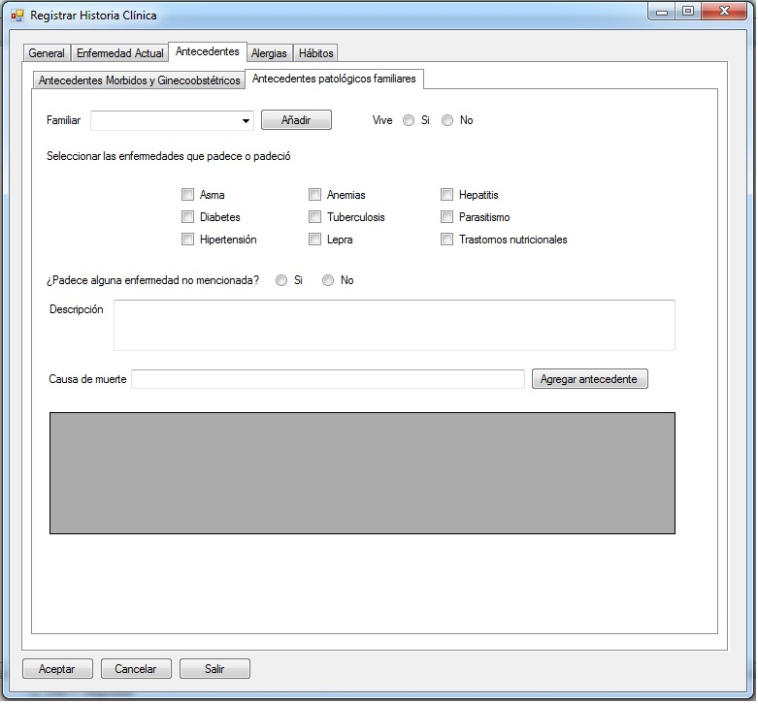

## Caso de Uso: Registrar alergias

### Descripción Trazo Fino

|  |  |  |  |  |  |
| --- | --- | --- | --- | --- | --- |
| **Nivel del Use Case**:  Negocio  Sistema de Información | | | | | |
| **Nombre del Use Case**: Registrar alergias | | | | | **ID**: 9 |
| **Actor Principal**: Responsable de atención médica | | **Actor Secundario**: no aplica | | | |
| **Tipo de Use Case**:  Concreto  Abstracto | | | | | |
| **Objetivo**: Registrar alergias a alimentos, sustancias del ambiente, sustancias en contacto con la piel, picaduras de insectos y medicamentos. | | | | | |
| **Precondiciones**:   * El RAM debe estar logueado. * El paciente debe estar registrado. * El RAM debe haber seleccionado el paciente, al cual está atendiendo en el consultorio. | | | | | |
| **Post- Condiciones** | **Éxito:** Se registran las alergias del paciente. | | | | |
| **Fracaso:** El caso de uso se cancela cuando:   * Cuando un alimento no se registra correctamente y el RAM no desea continuar con el registro de antecedente mórbido. * Cuando una sustancia del ambiente no se registra correctamente y el RAM no desea continuar con el registro de antecedente mórbido. * Cuando una sustancia en contacto con la piel no se registra correctamente y el RAM no desea continuar con el registro de antecedente mórbido. * Cuando un insecto no se registra correctamente y el RAM no desea continuar con el registro de antecedente mórbido. * Cuando un medicamento no se registra correctamente y el RAM no desea continuar con el registro de antecedente mórbido. * Cuando el RAM no confirma el registro de las alergias.(Considera a todas las alergias). | | | | |
| Curso Normal | | | Alternativas | | |
| 1. El caso de uso comienza cuando el RAM selecciona la opción Alergias. 2. El RAM desea registrar alergias a alimentos y sustancias del ambiente. 3. El RAM selecciona que el paciente si es alérgico a alimentos. 4. El sistema muestra los alimentos registrados. 5. El RAM por cada alergia a un alimento selecciona el alimento que la produce. 6. El RAM, por cada alergia a un alimento, ingresa lo efectos que produce. 7. El sistema, por cada alergia a un alimento, solicita confirmación del registro de la alergia. 8. El RAM, por cada alergia a un alimento, confirma el registro de la alergia. 9. El sistema, por cada alergia a un alimento, registra la misma con los siguientes datos: fecha de registro, alimento que produce la alergia y efectos que produce en el paciente. 10. El sistema lista la alergia al alimento. 11. El RAM desea registrar alergias a sustancias del ambiente. 12. El RAM selecciona que el paciente si es alérgico a sustancias del ambiente. 13. El sistema muestra las sustancias del ambiente registradas. 14. El RAM por cada alergia a una sustancia del ambiente selecciona la sustancia que la produce. 15. El RAM, por cada alergia a una sustancia del ambiente, ingresa lo efectos que produce. 16. El sistema, por cada alergia a una sustancia, solicita confirmación del registro de la alergia. 17. El RAM, por cada alergia a una sustancia, confirma el registro de la alergia. 18. El sistema, por cada alergia a una sustancia del ambiente, registra la alergia con los siguientes datos: fecha de registro, sustancia del ambiente que produce la alergia y efectos que produce en el paciente. 19. El sistema lista la alergia a la sustancia del ambiente. 20. El RAM desea registrar alergias a sustancias en contacto con la piel, picaduras de insectos y medicamentos. 21. El RAM desea registrar alergias a sustancias en contacto con la piel en contacto con la piel. 22. El RAM selecciona que el paciente si es alérgico a sustancias en contacto con lo piel. 23. El sistema muestra las sustancias en contacto con la piel registradas. 24. El RAM por cada alergia a una sustancia en contacto con la piel selecciona la sustancia que la produce. 25. El RAM, por cada alergia a una sustancia en contacto con la piel, ingresa lo efectos que produce. 26. El sistema, por cada alergia a una sustancia, solicita confirmación del registro de la alergia. 27. El RAM, por cada alergia a una sustancia, confirma el registro de la alergia. 28. El sistema, por cada alergia a una sustancia en contacto con la piel, registra la alergia con los siguientes datos: fecha de registro, sustancia del ambiente que produce la alergia y efectos que produce en el paciente. 29. El sistema lista la alergia a la sustancia en contacto con la piel. 30. El RAM desea registrar alergias picaduras de insectos. 31. El RAM selecciona que el paciente si es alérgico a picaduras de insectos. 32. El sistema muestra insectos registrados. 33. El RAM por cada alergia a una picadura de insecto selecciona el insecto que la produce. 34. El RAM, por cada alergia a una picadura de insecto, ingresa lo efectos que produce. 35. El sistema, por cada alergia a una picadura de insecto, solicita confirmación del registro de la alergia. 36. El RAM, por cada alergia a una picadura de insecto, confirma el registro de la alergia. 37. El sistema, por cada alergia a una picadura de insecto, registra la alergia con los siguientes datos: fecha de registro, sustancia del ambiente que produce la alergia y efectos que produce en el paciente. 38. El sistema lista la alergia a picadura de un insecto. 39. El RAM desea registrar alergias medicamentos. 40. El RAM selecciona que el paciente si es alérgico medicamentos. 41. El sistema muestra los medicamentos registrados. 42. El RAM por cada alergia selecciona el medicamento que la produce. 43. El RAM, por cada alergia a un medicamento, ingresa lo efectos que produce. 44. El sistema, por cada alergia a un medicamento, solicita confirmación del registro de la alergia. 45. El RAM, por cada alergia a un medicamento, confirma el registro de la alergia. 46. El sistema, por cada alergia a un medicamento, registra la alergia con los siguientes datos: fecha de registro, medicamento y efectos que produce en el paciente. 47. El sistema lista la alergia al medicamento. 48. Fin del caso de uso. | | | 5.A. El RAM desea registrar un alimento.  5.A.1. Para registrar un alimento se llama al caso de uso “Actualizar alimento”.  5.A.2. El sistema verifica que el alimento se registró correctamente.  5.A.2.A. El sistema verifica que el alimento no se registró correctamente.  5.A.2.A.1. El sistema consulta si desea continuar con el registro de alergias.  5.A.2.A.1.A. El RAM desea continuar con el registro de alergias.  5.A.2.A.1.A.1. El RAM no desea continuar con el registro de alergias.  5.A.2.A.1.A.2. Se cancela el caso de uso.  5.A.3. El sistema muestra el alimento.  8.A. El RAM no confirma el registro de la alergia al alimento.  8.A.1. Se cancela el caso de uso.  14.A. El RAM desea registrar una sustancia del ambiente.  14.A.1. Para registrar una sustancia del ambiente se llama al caso de uso “Actualizar sustancia del ambiente”.  14.A.2. El sistema verifica que la sustancia se registró correctamente.  14.A.2.A. El sistema verifica que la sustancia no se registró correctamente.  14.A.2.A.1. El sistema consulta si desea continuar con el registro de alergias.  14.A.2.A.1.A. El RAM desea continuar con el registro de alergias.  14.A.2.A.1.A.1. El RAM no desea continuar con el registro de alergias.  14.A.2.A.1.A.2. Se cancela el caso de uso.  14.A.3. El sistema muestra la sustancia.  17.A. El RAM no confirma el registro de la alergia.  17.A.1. Se cancela el caso de uso.  24.A. El RAM desea registrar una sustancia.  24.A.1. Para registrar una sustancia se llama al caso de uso “Actualizar sustancia en contacto con la piel”.  24.A.2. El sistema verifica que la sustancia se registró correctamente.  24.A.2.A. El sistema verifica que la sustancia no se registró correctamente.  24.A.2.A.1. El sistema consulta si desea continuar con el registro de alergias.  24.A.2.A.1.A. El RAM desea continuar con el registro de alergias.  24.A.2.A.1.A.1. El RAM no desea continuar con el registro de alergias.  24.A.2.A.1.A.2. Se cancela el caso de uso.  24.A.3. El sistema muestra la sustancia en contacto con la piel.  24.A. El RAM desea registrar un insecto.  24.A.1. Para registrar una sustancia se llama al caso de uso “Actualizar insectos”.  24.A.2. El sistema verifica que el insecto se registró correctamente.  24.A.2.A. El sistema verifica que el insecto no se registró correctamente.  24.A.2.A.1. El sistema consulta si desea continuar con el registro de alergias.  24.A.2.A.1.A. El RAM desea continuar con el registro de alergias.  24.A.2.A.1.A.1. El RAM no desea continuar con el registro de alergias.  24.A.2.A.1.A.2. Se cancela el caso de uso.  24.A.3. El sistema muestra el insecto.  42.A. El RAM desea registrar un medicamento.  42.A.1. Para registrar un medicamento se llama al caso de uso “Actualizar medicamento”.  42.A.2. El sistema verifica que el medicamento se registró correctamente.  42.A.2.A. El sistema verifica que el medicamento no se registró correctamente.  42.A.2.A.1. El sistema consulta si desea continuar con el registro de alergias.  42.A.2.A.1.A. El RAM desea continuar con el registro de alergias.  42.A.2.A.1.A.1. El RAM no desea continuar con el registro de alergias.  42.A.2.A.1.A.2. Se cancela el caso de uso.  42.A.3. El sistema muestra el medicamento. | | |
| Observaciones: no aplica | | | | | |
| Asociaciones de Extensión: no aplica | | | | | |
| Asociaciones de Inclusión: no aplica | | | | | |
| Use Case donde se incluye: no aplica | | | | | |
| Use Case al que extiende: Registrar historia clínica. | | | | | |
| Use Case de Generalización: no aplica | | | | | |
| Autor: Gutierrez Pablo , Mattio Paolo | | | | Fecha Creación: 10/08/2016 | |
| Autor Última Modificación: | | | | Fecha Última Modificación: | |

### Prototipo de interfaz de usuario

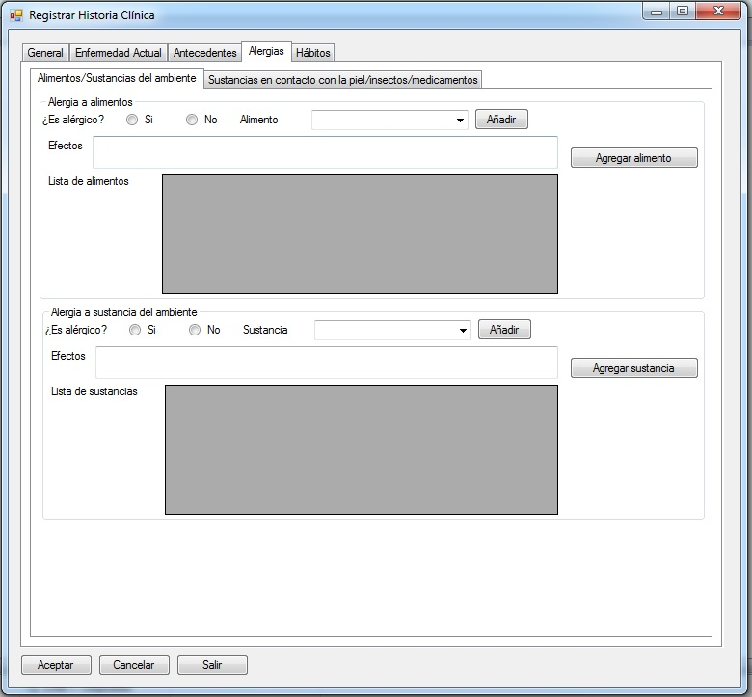

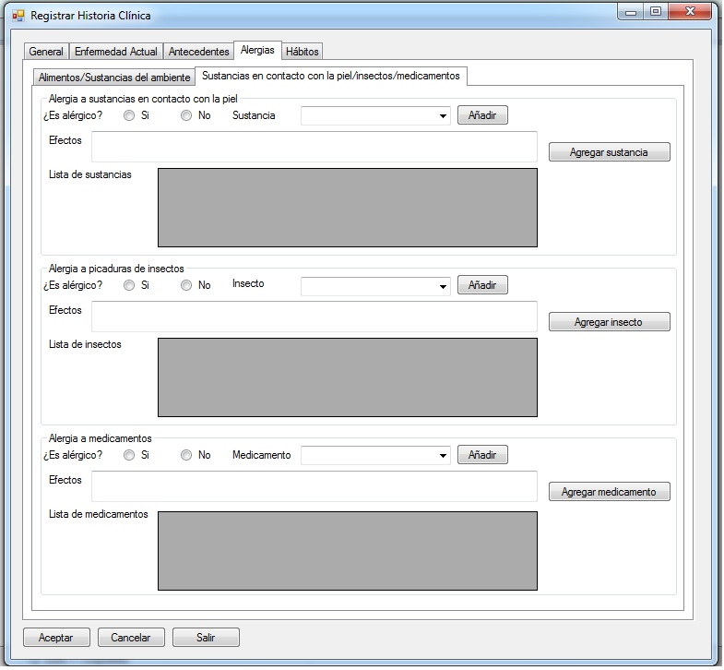

## Caso de Uso: Registrar hábitos de tabaquismo

### Descripción Trazo Fino

|  |  |  |  |  |  |
| --- | --- | --- | --- | --- | --- |
| **Nivel del Use Case**:  Negocio  Sistema de Información | | | | | |
| **Nombre del Use Case**: Registrar hábitos de tabaquismo | | | | | **ID**: 13 |
| **Actor Principal**: Responsable de atención médica | | **Actor Secundario**: no aplica | | | |
| **Tipo de Use Case**:  Concreto  Abstracto | | | | | |
| **Objetivo**: Registrar la cantidad que fuma un paciente por día, cantidad de años fumando, si dejó de fumar, desde cuándo y la cantidad que fumaba. | | | | | |
| **Precondiciones**:   * El RAM debe estar logueado. * El paciente debe estar registrado. * El RAM debe haber seleccionado el paciente, al cual está atendiendo en el consultorio. | | | | | |
| **Post- Condiciones** | **Éxito:** Se registran correctamente los hábitos de tabaquismo del paciente. | | | | |
| **Fracaso:** El caso de uso se cancela cuando:   * El RAM no confirma el registro del hábito de tabaquismo. | | | | |
| Curso Normal | | | Alternativas | | |
| 1. El caso de uso comienza cuando el RAM selecciona la opción Tabaquismo/Alcoholismo. 2. El RAM selecciona que el paciente si fuma. 3. El sistema muestra elementos que fuma y los componentes del tiempo. 4. El RAM por cada hábito de tabaquismo, ingresa una cantidad que fuma. 5. El RAM por cada hábito de tabaquismo, selecciona el elemento que fuma. 6. El RAM por cada hábito de tabaquismo, selecciona un componente del tiempo. 7. El RAM por cada hábito de tabaquismo, ingresa la cantidad de años que lleva fumando 8. El RAM no selecciona que el paciente dejó de fumar. 9. El sistema solicita para cada hábito de tabaquismo, se confirme el registro del hábito. 10. El RAM confirma el registro del hábito de tabaquismo. 11. El sistema registra el hábito de tabaquismo con los siguientes datos: fecha de registro, cantidad que fuma, elemento que fuma, componente del tiempo, cantidad de años fumando. Si dejó de fumar: cantidad de tiempo que dejó de fumar, elemento del tiempo, descripción del tiempo, cantidad que fumaba, elemento que fumaba y componente del tiempo. 12. El sistema lista el hábito de tabaquismo. 13. Fin del caso de uso. | | | 8.A. El RAM selecciona que el paciente dejó de fumar.  8.A.1. El sistema muestra elementos del tiempo, descripciones del tiempo, elementos que fuma y componentes del tiempo.  8.A.2. El RAM ingresa una cantidad de tiempo.  8.A.3. El RAM selecciona un elemento del tiempo.  8.A.3.A. El RAM selecciona una descripción del tiempo.  8.A.4. El RAM ingresa una cantidad que fumaba.  8.A.5. El RAM selecciona un elemento que fumaba.  8.A.6. El RAM selecciona un componente del tiempo.  10.A. El RAM no confirma el hábito de tabaquismo.  10.A.1. Se cancela el caso de uso. | | |
| Observaciones: no aplica | | | | | |
| Asociaciones de Extensión: no aplica | | | | | |
| Asociaciones de Inclusión: no aplica | | | | | |
| Use Case donde se incluye: no aplica | | | | | |
| Use Case al que extiende: Registrar historia clínica. | | | | | |
| Use Case de Generalización: no aplica | | | | | |
| Autor: Gutierrez Pablo , Mattio Paolo | | | | Fecha Creación: 10/08/2016 | |
| Autor Última Modificación: | | | | Fecha Última Modificación: | |

### Prototipo de interfaz de usuario

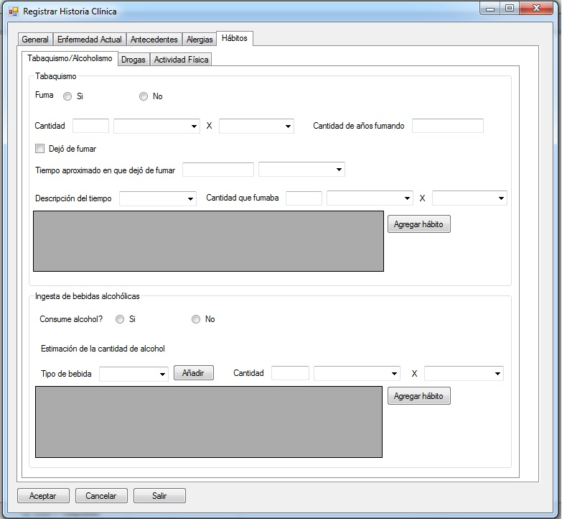

## Caso de Uso: Registrar hábitos de alcoholismo

### Descripción Trazo Fino

|  |  |  |  |  |  |
| --- | --- | --- | --- | --- | --- |
| **Nivel del Use Case**:  Negocio  Sistema de Información | | | | | |
| **Nombre del Use Case**: Registrar hábitos de alcoholismo | | | | | **ID**: 10 |
| **Actor Principal**: Responsable de atención médica | | **Actor Secundario**: no aplica | | | |
| **Tipo de Use Case**:  Concreto  Abstracto | | | | | |
| **Objetivo**: Registrar las bebidas y cantidad de ingesta de alcohol del paciente. | | | | | |
| **Precondiciones**:   * El RAM debe estar logueado. * El paciente debe estar registrado. * El RAM debe haber seleccionado el paciente, al cual está atendiendo en el consultorio. | | | | | |
| **Post- Condiciones** | **Éxito:** Se registran correctamente los hábitos de alcoholismo. | | | | |
| **Fracaso:**  El caso de uso se cancela cuando:   * Cuando un tipo de bebida no se registra correctamente y el RAM no desea continuar con el registro de antecedente mórbido. * Cuando no confirma el registro del hábito. | | | | |
| Curso Normal | | | Alternativas | | |
| 1. El caso de uso comienza cuando el RAM selecciona la opción Tabaquismo/Alcoholismo. 2. El RAM selecciona que el paciente si consume alcohol. 3. El sistema muestra los tipos de bebidas. 4. El RAM por cada hábito de ingesta de bebidas alcohólicas, selecciona el tipo de bebida. 5. El sistema muestra medidas y componentes del tiempo. 6. El RAM por cada hábito ingesta de bebidas alcohólicas, ingresa una cantidad que consume. 7. El RAM por cada hábito ingesta de bebidas alcohólicas, selecciona la medida que consume. 8. El RAM por cada hábito ingesta de bebidas alcohólicas, selecciona el componente de tiempo. 9. El sistema por cada hábito de bebidas alcohólicas, solicita se confirme el registro del hábito. 10. El RAM confirma el registro del hábito de ingesta de bebidas alcohólicas. 11. El sistema registra el hábito de ingesta de bebidas alcohólicas con los siguientes datos: fecha de registro, tipo de bebida, cantidad que consume, medida que consume y componente del tiempo. 12. El sistema lista el hábito de ingesta de bebida alcohólica. 13. Fin del caso de uso. | | | 4.A. El RAM desea registrar un tipo de bebida.  4.A.1. Para registrar un tipo de bebida se llama al caso de uso “Registrar tipo de bebida”.  4.A.2. El sistema verifica que el tipo de bebida se registró correctamente.  4.A.2.A. El sistema verifica que la bebida no se registró correctamente.  4.A.2.A.1. El sistema consulta si desea continuar con el registro de hábitos.  4.A.2.A.1.A. El RAM desea continuar con el registro hábitos.  4.A.2.A.1.A.1. El RAM no desea continuar con el registro de hábitos.  4.A.2.A.1.A.2. Se cancela el caso de uso.  4.A.3. El sistema muestra el tipo de bebida.  10.A. El RAM no confirma el registro del hábito de ingesta de bebidas alcohólicas.  10.A.1. Se cancela el caso de uso. | | |
| Observaciones: no aplica | | | | | |
| Asociaciones de Extensión: no aplica | | | | | |
| Asociaciones de Inclusión: no aplica | | | | | |
| Use Case donde se incluye: no aplica | | | | | |
| Use Case al que extiende: Registrar historia clínica. | | | | | |
| Use Case de Generalización: no aplica | | | | | |
| Autor: Gutierrez Pablo , Mattio Paolo | | | | Fecha Creación: 10/08/2016 | |
| Autor Última Modificación: | | | | Fecha Última Modificación: | |

### Prototipo de interfaz de usuario



## Caso de Uso: Registrar hábitos consumo drogas ilícitas

### Descripción Trazo Fino

|  |  |  |  |  |  |
| --- | --- | --- | --- | --- | --- |
| **Nivel del Use Case**:  Negocio  Sistema de Información | | | | | |
| **Nombre del Use Case**: Registrar hábitos consumo drogas ilícitas. | | | | | **ID**: 12 |
| **Actor Principal**: Responsable de atención médica | | **Actor Secundario**: no aplica | | | |
| **Tipo de Use Case**:  Concreto  Abstracto | | | | | |
| **Objetivo**: Registrar los hábitos de consumo de drogas ilícitas. | | | | | |
| **Precondiciones**:   * El RAM debe estar logueado. * El paciente debe estar registrado. * El RAM debe haber seleccionado el paciente, al cual está atendiendo en el consultorio. | | | | | |
| **Post- Condiciones** | **Éxito:** Se registran correctamente los hábitos de consumo de drogas ilícitas. | | | | |
| **Fracaso:** El caso de uso se cancela cuando:   * Cuando una sustancia no se registra correctamente y el RAM no desea continuar con el registro del hábito * Cuando no confirma el registro del hábito. | | | | |
| Curso Normal | | | Alternativas | | |
| 1. El caso de uso comienza cuando el RAM selecciona la opción Drogas 2. El RAM selecciona que el paciente si consume drogas ilícitas. 3. El sistema muestra las sustancias. 4. El RAM por cada hábito de consumo de drogas ilícitas, selecciona el tipo de bebida. 5. El RAM no selecciona que el paciente dejó de consumir. 6. El RAM no selecciona que el paciente está en tratamiento. 7. El sistema muestra los elementos del tiempo. 8. El RAM por cada hábito de consumo de drogas ilícitas, ingresa una cantidad de tiempo de consumo de la droga. 9. El RAM selecciona un elemento del tiempo. 10. El sistema por cada hábito de consumo de drogas ilícitas, solicita se confirme el registro del hábito. 11. El RAM confirma el registro del hábito de consumo de droga ilícita. 12. El sistema registra el hábito de consumo de drogas ilícitas con los siguientes datos: fecha de registro, sustancia, cantidad de tiempo consumiendo, elemento del tiempo, si dejó de consumir y está en tratamiento. 13. El sistema lista el hábito de consumo de drogas ilícitas. 14. Fin del caso de uso. | | | 4.A. El RAM desea registrar una sustancia.  4.A.1. Para registrar una sustancia se llama al caso de uso “Actualizar sustancia”.  4.A.2. El sistema verifica que la sustancia se registró correctamente.  4.A.2.A. El sistema verifica que la sustancia no se registró correctamente.  4.A.2.A.1. El sistema consulta si desea continuar con el registro de hábitos.  4.A.2.A.1.A. El RAM desea continuar con el registro hábitos.  4.A.2.A.1.A.1. El RAM no desea continuar con el registro de hábitos.  4.A.2.A.1.A.2. Se cancela el caso de uso.  4.A.3. El sistema muestra la sustancia.  11.A. El RAM no confirma el registro del hábito de consumo de drogas ilícitas.  11.A.1. Se cancela el caso de uso. | | |
| Observaciones: no aplica | | | | | |
| Asociaciones de Extensión: no aplica | | | | | |
| Asociaciones de Inclusión: no aplica | | | | | |
| Use Case donde se incluye: no aplica | | | | | |
| Use Case al que extiende: Registrar historia clínica. | | | | | |
| Use Case de Generalización: no aplica | | | | | |
| Autor: Gutierrez Pablo , Mattio Paolo | | | | Fecha Creación: 10/08/2016 | |
| Autor Última Modificación: | | | | Fecha Última Modificación: | |

### Prototipo de interfaz de usuario

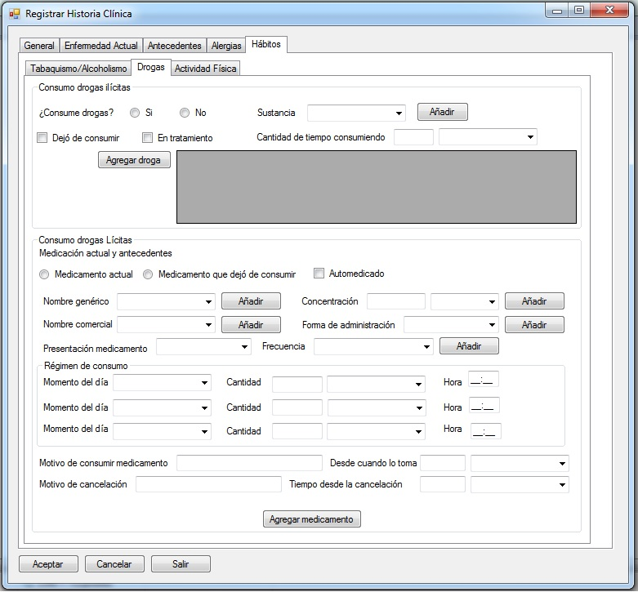

## Caso de Uso: Registrar hábitos consumo drogas lícitas

### Descripción Trazo Fino

|  |  |  |  |  |  |
| --- | --- | --- | --- | --- | --- |
| **Nivel del Use Case**:  Negocio  Sistema de Información | | | | | |
| **Nombre del Use Case**: Registrar hábitos consumo drogas lícitas. | | | | | **ID**: 11 |
| **Actor Principal**: Responsable de atención médica | | **Actor Secundario**: no aplica | | | |
| **Tipo de Use Case**:  Concreto  Abstracto | | | | | |
| **Objetivo**: Registrar los hábitos de consumo medicamentos actuales y anteriores. | | | | | |
| **Precondiciones**:   * El RAM debe estar logueado. * El paciente debe estar registrado. * El RAM debe haber seleccionado el paciente, al cual está atendiendo en el consultorio. | | | | | |
| **Post- Condiciones** | **Éxito:** Se registran correctamente los hábitos de consumo de medicamentos actuales y anteriores. | | | | |
| **Fracaso:** El caso de uso se cancela cuando:   * Cuando un nombre genérico no se registra correctamente y el RAM no desea continuar con el registro del hábito. * Cuando un nombre comercial no se registra correctamente y el RAM no desea continuar con el registro del hábito. * Cuando una unidad de medida no se registra correctamente y el RAM no desea continuar con el registro del hábito. * Cuando una forma de administración no se registra correctamente y el RAM no desea continuar con el registro del hábito. * Cuando una frecuencia de consumo no se registra correctamente y el RAM no desea continuar con el registro del hábito. * Cuando no confirma el registro del hábito. | | | | |
| Curso Normal | | | Alternativas | | |
| 1. El caso de uso comienza cuando el RAM selecciona la opción Drogas 2. El RAM, por cada medicamento selecciona que el paciente si consume medicamentos actualmente. 3. El RAM no selecciona que el medicamento es auto medicado. 4. El sistema muestra nombres genéricos de medicamentos. 5. El sistema muestra las unidades de medida. 6. El sistema muestra formas de administración del medicamento. 7. El sistema muestra formas de presentación del medicamento. 8. El sistema muestra frecuencias de consumo de medicamentos. 9. El RAM, por cada hábito de consumo de drogas lícitas selecciona el nombre genérico del medicamento. 10. El sistema muestra los nombres comerciales para el nombre genérico seleccionado. 11. El RAM para cada hábito de consumo de drogas lícitas, selecciona el nombre comercial. 12. El RAM ingresa la concentración del medicamento. 13. El RAM selecciona la unidad de medida. 14. El RAM selecciona la forma de administración. 15. El RAM selecciona la forma de presentación del medicamento. 16. El RAM selecciona la frecuencia de consumo. 17. El sistema muestra los momentos del día y las formas de presentación de medicamentos. 18. El RAM por cada hábito de consumo de drogas lícitas y para cada momento del día, selecciona un momento del día, ingresa la cantidad que consume, presentación del medicamento y hora. 19. El RAM ingresa el motivo de consumo del medicamento. 20. El sistema muestra los elementos del tiempo. 21. El RAM ingresa una cantidad de tiempo de consumo. 22. El RAM selecciona un elemento del tiempo. 23. El sistema solicita se confirme el registro del hábito de consumo de drogas lícitas. 24. El sistema registra el hábito de consumo de drogas lícitas con los siguientes datos: fecha de registro, medicación actual o anterior, si el medicamento es auto medicado o no, nombre genérico, nombre comercial, concentración, unidad de medida, forma de administración, presentación del medicamento, frecuencia, régimen de consumo con momento del día, cantidad, presentación del medicamento y hora, motivo de consumo, cantidad de tiempo que lo consume, elemento del tiempo, motivo de cancelación, cantidad de tiempo desde la cancelación y elemento del tiempo. 25. Fin del caso de uso. | | | 9.A. El RAM desea registrar un nombre genérico de medicamento.  9.A.1. Para registrar un nombre genérico de medicamento se llama al caso de uso “Actualizar nombre genérico de medicamento”.  9.A.2. El sistema verifica que el nombre genérico se registró correctamente.  9.A.2.A. El sistema verifica que el nombre genérico no se registró correctamente.  9.A.2.A.1. El sistema consulta si desea continuar con el registro de hábitos.  9.A.2.A.1.A. El RAM desea continuar con el registro hábitos.  9.A.2.A.1.A.1. El RAM no desea continuar con el registro de hábitos.  9.A.2.A.1.A.2. Se cancela el caso de uso.  9.A.3. El sistema muestra el nombre genérico del medicamento.  11.A. El RAM desea registrar un nombre comercial de medicamento.  11.A.1. Para registrar un nombre comercial de medicamento se llama al caso de uso “Actualizar nombre comercial de medicamento”.  11.A.2. El sistema verifica que el nombre comercial se registró correctamente.  11.A.2.A. El sistema verifica que el nombre comercial no se registró correctamente.  11.A.2.A.1. El sistema consulta si desea continuar con el registro de hábitos.  11.A.2.A.1.A. El RAM desea continuar con el registro hábitos.  11.A.2.A.1.A.1. El RAM no desea continuar con el registro de hábitos.  11.A.2.A.1.A.2. Se cancela el caso de uso.  11.A.3. El sistema muestra el nombre comercial del medicamento.  13.A. El RAM desea registrar una unidad de medida.  13.A.1. Para registrar una unidad de medida se llama al caso de uso “Actualizar unidad de medida”.  13.A.2. El sistema verifica que la unidad de medida se registró correctamente.  13.A.2.A. El sistema verifica que la unidad de medida no se registró correctamente.  13.A.2.A.1. El sistema consulta si desea continuar con el registro de hábitos.  13.A.2.A.1.A. El RAM desea continuar con el registro hábitos.  13.A.2.A.1.A.1. El RAM no desea continuar con el registro de hábitos.  13.A.2.A.1.A.2. Se cancela el caso de uso.  13.A.3. El sistema muestra la unidad de medida.  14.A. El RAM desea registrar una forma de administración  14.A.1. Para registrar una forma de administración se llama al caso de uso “Actualizar forma de administración”.  14.A.2. El sistema verifica que la forma de administración se registró correctamente.  14.A.2.A. El sistema verifica que la forma de administración no se registró correctamente.  14.A.2.A.1. El sistema consulta si desea continuar con el registro de hábitos.  14.A.2.A.1.A. El RAM desea continuar con el registro hábitos.  14.A.2.A.1.A.1. El RAM no desea continuar con el registro de hábitos.  14.A.2.A.1.A.2. Se cancela el caso de uso.  14.A.3. El sistema muestra la forma de administración.  16.A. El RAM desea registrar frecuencia de consumo.  16.A.1. Para registrar una frecuencia de consumo se llama al caso de uso “Actualizar forma frecuencia”.  16.A.2. El sistema verifica que la frecuencia se registró correctamente.  16.A.2.A. El sistema verifica que frecuencia no se registró correctamente.  16.A.2.A.1. El sistema consulta si desea continuar con el registro de hábitos.  16.A.2.A.1.A. El RAM desea continuar con el registro hábitos.  16.A.2.A.1.A.1. El RAM no desea continuar con el registro de hábitos.  16.A.2.A.1.A.2. Se cancela el caso de uso.  16.A.3. El sistema muestra la frecuencia de consumo.  19.A. El RAM ingresa el motivo de cancelación.  22.A. El RAM ingresa una cantidad de tiempo desde la cancelación del consumo.  23.A. El RAM selecciona un elemento del tiempo.  24.A. El RAM no confirma el registro del hábito de consumo de drogas lícitas.  11.A.1. Se cancela el caso de uso. | | |
| Observaciones: no aplica | | | | | |
| Asociaciones de Extensión: no aplica | | | | | |
| Asociaciones de Inclusión: no aplica | | | | | |
| Use Case donde se incluye: no aplica | | | | | |
| Use Case al que extiende: Registrar historia clínica. | | | | | |
| Use Case de Generalización: no aplica | | | | | |
| Autor: Gutierrez Pablo , Mattio Paolo | | | | Fecha Creación: 10/08/2016 | |
| Autor Última Modificación: | | | | Fecha Última Modificación: | |

### Prototipo de interfaz de usuario



## Caso de Uso: Registrar hábito de actividad física

### Descripción Trazo Fino

|  |  |  |  |  |  |
| --- | --- | --- | --- | --- | --- |
| **Nivel del Use Case**:  Negocio  Sistema de Información | | | | | |
| **Nombre del Use Case**: Registrar hábito de actividad física | | | | | **ID**: 14 |
| **Actor Principal**: Responsable de atención médica | | **Actor Secundario**: no aplica | | | |
| **Tipo de Use Case**:  Concreto  Abstracto | | | | | |
| **Objetivo**: Registrar los hábitos de actividad física de un paciente. | | | | | |
| **Precondiciones**:   * El RAM debe estar logueado. * El paciente debe estar registrado. * El RAM debe haber seleccionado el paciente, al cual está atendiendo en el consultorio. | | | | | |
| **Post- Condiciones** | **Éxito:** Se registran correctamente los hábitos de actividad física del paciente | | | | |
| **Fracaso: :** El caso de uso se cancela cuando:   * Cuando una actividad o deporte no se registra correctamente y el RAM no desea continuar con el registro del hábito. * Cuando el RAM no confirma el registro de hábito. | | | | |
| Curso Normal | | | Alternativas | | |
| 1. El caso de uso comienza cuando el RAM selecciona la opción Actividad física. 2. El sistema muestra deportes registrados. 3. El RAM, por cada actividad que realiza el paciente, selecciona una actividad o deporte. 4. El sistema muestra los grados de una actividad física. 5. El RAM, por cada actividad que realiza el paciente selecciona el grado de la actividad física. 6. El RAM selecciona la intensidad de la actividad física. 7. El sistema solicita se confirme el registro del hábito de actividad física. 8. El sistema registra el hábito de actividad física con los siguientes datos: fecha de registro, deporte o actividad, grado de la actividad o deporte, intensidad de la actividad o deporte. 9. El sistema lista la actividad o deporte. 10. Fin del caso de uso. | | | 3.A. El RAM desea registrar una actividad o deporte.  3.A.1. Para registrar una actividad o deporte se llama al caso de uso “Actualizar deporte o actividad”.  3.A.2. El sistema verifica que el deporte o actividad se registró correctamente.  3.A.2.A. El sistema verifica que actividad o deporte no se registró correctamente.  3.A.2.A.1. El sistema consulta si desea continuar con el registro de hábitos.  3.A.2.A.1.A. El RAM desea continuar con el registro hábitos.  3.A.2.A.1.A.1. El RAM no desea continuar con el registro de hábitos.  3.A.2.A.1.A.2. Se cancela el caso de uso.  3.A.3. El sistema muestra la actividad o deporte.  7.A. El RAM no confirma el registro del hábito de consumo de actividad física.  7.A.1. Se cancela el caso de uso. | | |
| Observaciones: no aplica | | | | | |
| Asociaciones de Extensión: no aplica | | | | | |
| Asociaciones de Inclusión: no aplica | | | | | |
| Use Case donde se incluye: no aplica | | | | | |
| Use Case al que extiende: Registrar historia clínica. | | | | | |
| Use Case de Generalización: no aplica | | | | | |
| Autor: Gutierrez Pablo , Mattio Paolo | | | | Fecha Creación: 10/08/2016 | |
| Autor Última Modificación: | | | | Fecha Última Modificación: | |

### Prototipo de interfaz de usuario

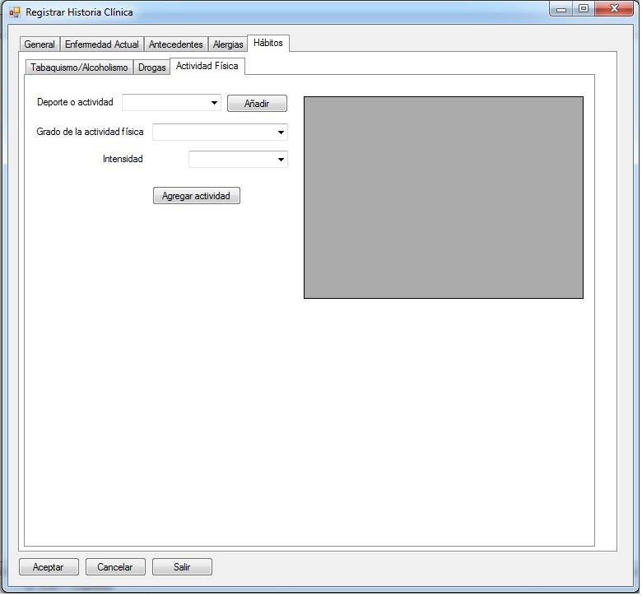

## Caso de Uso: Registrar atención médica en consultorio

### Descripción Trazo Fino

|  |  |  |  |  |  |
| --- | --- | --- | --- | --- | --- |
| **Nivel del Use Case**:  Negocio  Sistema de Información | | | | | |
| **Nombre del Use Case**: Registrar atención médica en consultorio | | | | | **ID**: 15 |
| **Actor Principal**: Responsable de atención médica | | **Actor Secundario**: no aplica | | | |
| **Tipo de Use Case**:  Concreto  Abstracto | | | | | |
| **Objetivo**: Registrar los datos correspondientes a la enfermedad actual y al examen general de un paciente que recibe atención médica en el consultorio. | | | | | |
| **Precondiciones**:   * El RAM debe estar logueado. * El paciente debe estar registrado. * El RAM debe haber seleccionado el paciente, al cual está atendiendo en el consultorio. | | | | | |
| **Post- Condiciones** | **Éxito:** Se registran correctamente los datos correspondientes a la enfermedad actual y al examen general de un paciente que recibe atención médica en el consultorio. | | | | |
| **Fracaso: :** El caso de uso se cancela cuando:   * Cuando | | | | |
| Curso Normal | | | Alternativas | | |
| 1. El caso de uso comienza cuando el RAM selecciona la opción Atención en consultorio/Síntomas. 2. El sistema muestra el número de la consulta, la fecha y hora actual. 3. El RAM ingresa el motivo de consulta o principal problema. 4. El sistema consulta si desea ingresar los síntomas. 5. El RAM desea registrar los síntomas del paciente. 6. Para registrar los síntomas se llama al caso de uso “Registrar enfermedad actual”. 7. El sistema verifica que la enfermedad actual se registró correctamente. 8. El sistema consulta si desea ver los síntomas registrados. 9. El RAM no dese ver los síntomas registrados. 10. El RAM selecciona la opción “Atención en consultorio/Examen general”. 11. Para registrar el examen general se llama al caso de uso Registrar examen general. 12. El sistema verifica que el examen general se registró correctamente. 13. El sistema solicita se confirme el registro de la atención médica en el consultorio. 14. El RAM confirma el registro de la atención médica en consultorio. 15. El sistema registra la atención médica en consultorio con los siguientes datos: número de la consulta, fecha de consulta, hora de consulta, motivo de consulta o principal problema, síntomas del paciente y examen general del paciente 16. Fin del caso de uso. | | | 7. A. El sistema verifica que la enfermedad actual no se registró correctamente.  7. A.1. El sistema consulta si desea continuar con el registro de la atención en consultorio  7. A.2. El RAM desea continuar con el registro hábitos.  7. A.2.A. El RAM no desea continuar con el registro de hábitos.  7. A.2.A.1. Se cancela el caso de uso.  9. A. El RAM dese ver los síntomas registrados.  9. A.1. El sistema muestra los síntomas registrados.  12. A. El sistema verifica que el examen general no se registró correctamente.  12. A.1. El sistema consulta si desea continuar con el registro de la atención en consultorio  12. A.2. El RAM desea continuar con el registro de la atención en consultorio.  12. A.2.A. El RAM no desea continuar con el registro de la atención en consultorio.  12. A.2.A.1. Se cancela el caso de uso.  14. A. El RAM no confirma el registro de la atención médica en consultorio.  14. A.1. Se cancela el caso de uso. | | |
| Observaciones: no aplica | | | | | |
| Asociaciones de Extensión: no aplica | | | | | |
| Asociaciones de Inclusión: no aplica | | | | | |
| Use Case donde se incluye: no aplica | | | | | |
| Use Case al que extiende: Registrar historia clínica. | | | | | |
| Use Case de Generalización: no aplica | | | | | |
| Autor: Gutierrez Pablo , Mattio Paolo | | | | Fecha Creación: 10/08/2016 | |
| Autor Última Modificación: | | | | Fecha Última Modificación: | |

### Prototipo de interfaz de usuario

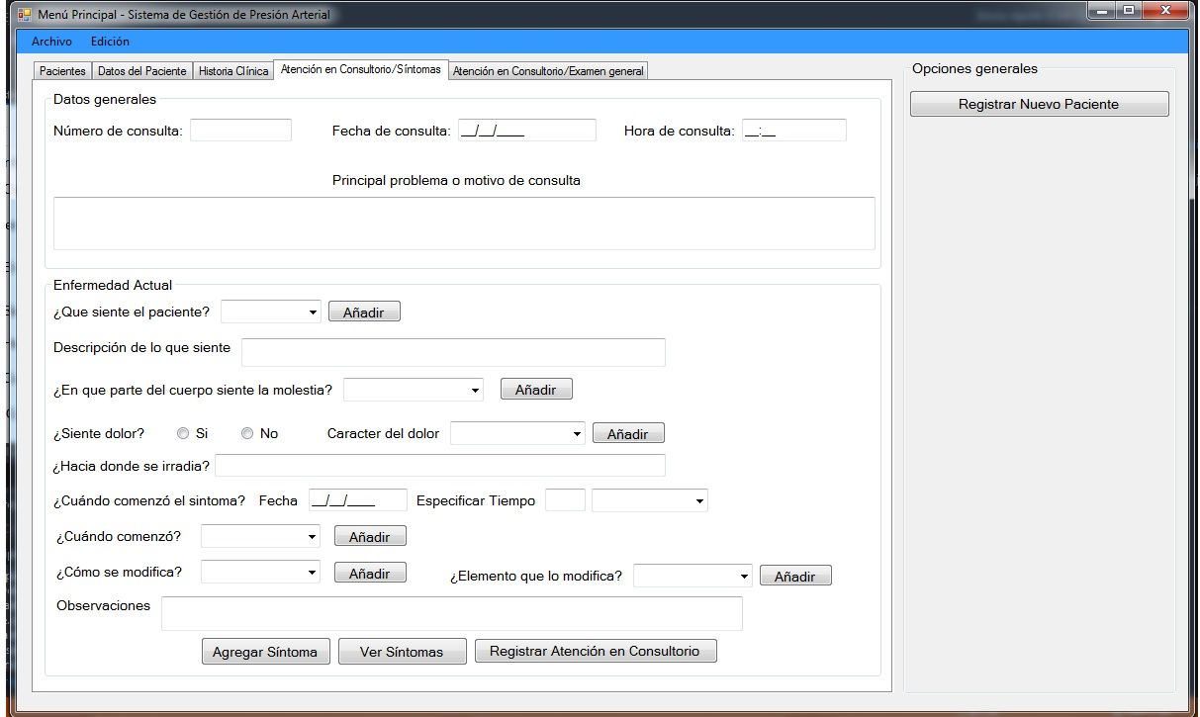

## Caso de Uso: Registrar estudio diagnóstico por imagen

### Descripción Trazo Fino

|  |  |  |  |  |  |
| --- | --- | --- | --- | --- | --- |
| **Nivel del Use Case**:  Negocio  Sistema de Información | | | | | |
| **Nombre del Use Case**: Registrar Estudio | | | | | **ID**: 21 |
| **Actor Principal**: Responsable de atención médica | | **Actor Secundario**: no aplica | | | |
| **Tipo de Use Case**:  Concreto  Abstracto | | | | | |
| **Objetivo**: Registrar los datos de un estudio correspondiente a un paciente y asignarlo a la historia clínica | | | | | |
| **Precondiciones**:   * El RAM debe estar logueado. * El paciente debe estar registrado. * El paciente debe tener historia clínica * El RAM debe haber seleccionado el paciente, al cual está atendiendo en el consultorio. | | | | | |
| **Post- Condiciones** | **Éxito:** Se registra el estudio para un paciente y se asigna a la historia clínica. | | | | |
| **Fracaso:** El caso de uso se cancela cuando:   * La institución no existe y el RAM no desea registrar una nueva institución. * El RAM no confirma el registro del estudio. | | | | |
| Curso Normal | | | Alternativas | | |
| 1. El caso de uso comienza cuando el Responsable de atención médica (RAM) selecciona la opción un estudio pendiente de registrar. 2. El RAM ingresa el nombre del estudio. 3. El sistema presenta la fecha actual como fecha de realización del estudio. 4. El sistema presenta el nombre y apellido del Profesional Médico. | | |  | | |
| 1. El sistema muestra las instituciones donde se realizan estudios de diagnóstico por imágenes. 2. La institución existe. 3. El RAM selecciona la institución. 4. El RAM ingresa observaciones y un resumen del informe asociado al estudio realizado. 5. El RAM confirma el registro del estudio de diagnóstico por imagen. 6. El sistema registra el estudio con los siguientes datos: código, nombre del estudio, fecha de realización, nombre y apellido del doctor a cargo, informe del estudio, Institución donde se realizó. 7. Fin del caso de uso. | | | 6. A. La institución no existe.  6A.1. El RAM desea registrar la nueva institución.  6. A.1.A. El RAM no desea registrar una nueva institución.  6. A.1.A.1. Se cancela el caso de uso.  6. A.2. Para registrar una institución se llama al caso de uso “Actualizar institución”.  6. A.3. La institución se registró con éxito.  6. A.3.A. La institución no se registró con éxito.  6. A.3.A.1. El sistema informa la situación.  6. A.3.A.1.A. Se cancela el caso de uso.  6. A.4. El sistema muestra la institución.  8. A. El RAM no confirma el registro del estudio.  8. A.1. Se cancela el caso de uso. | | |
|  | | |  | | |
|  | | |  | | |
| Observaciones: no aplica | | | | | |
| Asociaciones de Extensión: no aplica | | | | | |
| Asociaciones de Inclusión: no aplica | | | | | |
| Use Case donde se incluye: no aplica | | | | | |
| Use Case al que extiende: no aplica | | | | | |
| Use Case de Generalización: no aplica | | | | | |
| Autor: Gutierrez - Mattio | | | | Fecha Creación: 27/05/2016 | |
| Autor Última Modificación: | | | | Fecha Última Modificación: | |

### Prototipo de interfaz de usuario

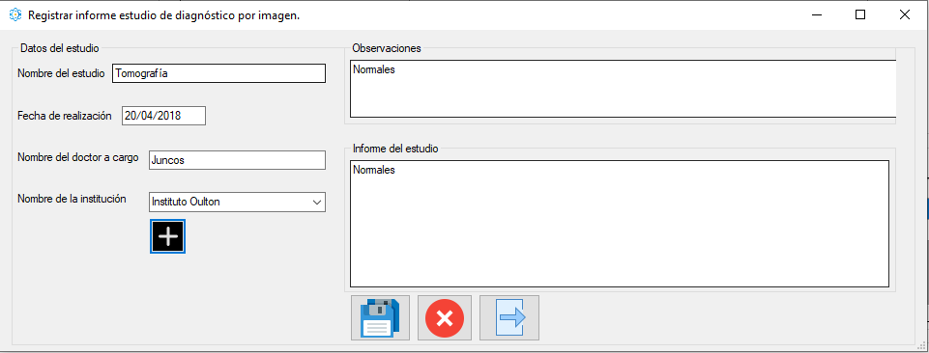

## Caso de Uso: Registrar análisis de laboratorio

### Descripción Trazo Fino

|  |  |  |  |  |  |
| --- | --- | --- | --- | --- | --- |
| **Nivel del Use Case**:  Negocio  Sistema de Información | | | | | |
| **Nombre del Use Case**: Registrar análisis de laboratorio | | | | | **ID**: 22 |
| **Actor Principal**: Responsable de atención médica (RAM). | | **Actor Secundario**: no aplica | | | |
| **Tipo de Use Case**:  Concreto  Abstracto | | | | | |
| **Objetivo**: Registrar los datos de un análisis de laboratorio de un paciente y asignarlo a la historia clínica. | | | | | |
| **Precondiciones**:   * El RAM debe estar logueado. * El paciente debe estar registrado. * El RAM debe haber seleccionado el paciente, al cual está atendiendo en el consultorio. | | | | | |
| **Post- Condiciones** | **Éxito:** Se registra el estudio de laboratorio. | | | | |
| **Fracaso:** El caso de uso se cancela cuando:   * La institución no existe y el RAM no desea registrar una nueva institución. * La institución no se registró con éxito. * Existe un estudio con la fecha y nombre ingresado. * El RAM no confirma el registro del estudio de laboratorio. | | | | |
| Curso Normal | | | Alternativas | | |
| 1. El caso de uso comienza cuando Responsable de atención médica (RAM), selecciona un analisis de laboratorio pendiente de realización. 2. El sistema presenta la fecha de realización del análisis. 3. El sistema presenta el nombre del análisis a registrar. 4. El sistema presenta el nombre del doctor a cargo del tratamiento. 5. El sistema busca y muestra las instituciones registradas. 6. El RAM selecciona la institución donde se realizó el análsis 7. La institución existe. 8. El RAM selecciona la institución. 9. Por cada estudio de laboratorio el RAM selecciona el método y selecciona el nombre del estudio. 10. El sistema muestra los ítems que componen el estudio seleccionado. 11. Por cada item del estudio de laboratorio seleccionado el RAM selecciona la unidad de medida, ingresa el resultado y agrega el detalle. 12. Por cada estudio de laboratorio del informe, se registran los estudios que lo componen y sus items de detalle. 13. El RAM confirma el registro del estudio de laboratorio. 14. El sistema registra el estudio de laboratorio con los siguientes datos: fecha de realización del estudio, fecha, doctor a cargo de realizar el estudio, los estudios de laboratorio realizados con los siguientes datos: nombre del estudio, método, el detalle de los estudios de laboratorio con los siguientes datos: nombre, resultado y unidad de medida. 15. Fin del caso de uso. | | | 7. A. La institución no existe.  7. A.1. El RAM desea registrar la nueva institución.  7. A.1.A. El RAM no desea registrar una nueva institución.  7. A.1.A.1. Se cancela el caso de uso.  7. A.2. Para registrar una institución se llama al caso de uso “Actualizar institución”.  7. A.3. La institución se registró con éxito.  7. A.3.A. La institución no se registró con éxito.  7. A.3.A.1. El sistema informa la situación.  7. A.3.A.1.A. Se cancela el caso de uso.  7. A.4. El sistema muestra la institución.  13.A. El RAM no confirma el registro del estudio de laboratorio.  13. A.1. Se cancela el caso de uso. | | |
|  | | |  | | |
|  | | |  | | |
|  | | |  | | |
|  | | |  | | |
|  | | |  | | |
| Observaciones: no aplica | | | | | |
| Asociaciones de Extensión: no aplica | | | | | |
| Asociaciones de Inclusión: no aplica | | | | | |
| Use Case donde se incluye: no aplica | | | | | |
| Use Case al que extiende: no aplica | | | | | |
| Use Case de Generalización: no aplica | | | | | |
| Autor: Gutierrez Pablo , Mattio Paolo | | | | Fecha Creación: 19/06/16 | |
| Autor Última Modificación: | | | | Fecha Última Modificación: | |

### Prototipo de interfaz de usuario

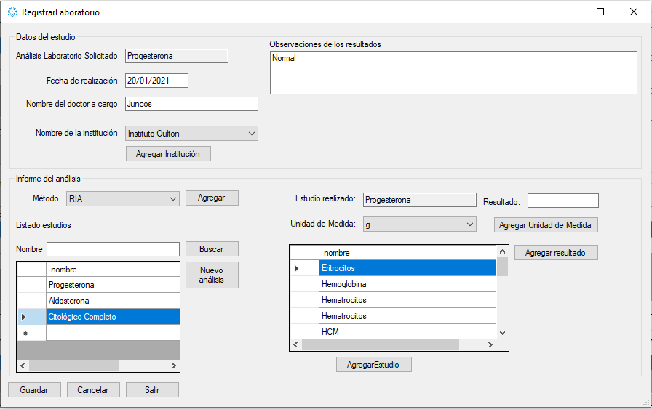

## Caso de Uso: Registrar paciente

### Descripción Trazo Fino

|  |  |  |  |  |  |
| --- | --- | --- | --- | --- | --- |
| **Nivel del Use Case**:  Negocio  Sistema de Información | | | | | |
| **Nombre del Use Case**: Registrar paciente | | | | | **ID**: 1 |
| **Actor Principal**: Responsable de Recepción de Pacientes (RRP) | | **Actor Secundario**: no aplica | | | |
| **Tipo de Use Case**:  Concreto  Abstracto | | | | | |
| **Objetivo**: Registrar los datos personales de un nuevo paciente y generarle un usuario. | | | | | |
| **Precondiciones**:   * El RRP debe estar logueado. | | | | | |
| **Post- Condiciones** | **Éxito:** Se registra la creación de un paciente. | | | | |
| **Fracaso:** El caso de uso se cancela cuando:   * El paciente ya estaba registrado. * El RRP no confirma el registro de un nuevo paciente. * El RRP decide cancelar la ejecución del caso de uso. | | | | |
| Curso Normal | | | Alternativas | | |
| 1. El caso de uso comienza cuando el Responsable de Recepción de Pacientes (RRP) selecciona la opción Registrar paciente. 2. El sistema muestra los tipos de documento y solicita se seleccione el tipo de documento y se ingrese el número de documento del paciente. | | |  | | |
| 1. El RRP selecciona el tipo de documento. 2. El RRP ingresa el número de documento. 3. El sistema valida si existe un paciente registrado con ese tipo y número de documento, y no existe. 4. El sistema solicita se ingresen los datos personales del paciente. 5. El RRP ingresa los siguientes datos: nombre y apellido, número de teléfono fijo, número de celular y dirección de e-mail. 6. El sistema solicita se ingresen los datos del domicilio del paciente. 7. El RRP ingresa los siguientes datos: calle, número, piso, departamento y código postal. 8. El sistema muestra las localidades registradas. 9. El RRP selecciona una localidad. 10. El sistema muestra los barrios registrados para la localidad seleccionada. 11. El RRP selecciona el barrio que corresponde al domicilio del usuario. 12. El sistema solicita se ingresen los datos adicionales del paciente. 13. El RRP ingresa los siguientes datos: fecha de nacimiento, altura y peso. 14. El sistema solicita se confirme la registración del paciente. 15. El RRP confirma la registración del paciente. 16. El sistema genera automáticamente un nombre de usuario y contraseña y los muestra. 17. El sistema registra el paciente con los siguientes datos: tipo y número de documento, nombre y apellido, número de teléfono fijo, número de celular, dirección de e-mail, datos del domicilio: calle, número, piso, departamento, código postal, localidad y barrio, datos adicionales del paciente: fecha de nacimiento, altura y peso, nombre de usuario, contraseña y fecha de creación, que es la fecha actual, y asigna al paciente el estado de alta. 18. Fin del caso de uso. | | | 5.A. El sistema verifica que ya existe un paciente registrado con ese tipo y número de documento.  5.A.1. El sistema informa la situación y muestra el nombre de usuario, nombre y apellido con ese tipo y número de documento.  5.A.2. Se cancela el caso de uso.  17.A. El RRP no confirma el registro del paciente.  17.A.1. Se cancela el caso de uso. | | |
|  | | |  | | |
| Observaciones: no aplica | | | | | |
| Asociaciones de Extensión: no aplica | | | | | |
| Asociaciones de Inclusión: no aplica | | | | | |
| Use Case donde se incluye: no aplica | | | | | |
| Use Case al que extiende: no aplica | | | | | |
| Use Case de Generalización: no aplica | | | | | |
| Autor: Gutierrez Pablo , Mattio Paolo | | | | Fecha Creación: 06/06/16 | |
| Autor Última Modificación: | | | | Fecha Última Modificación: | |

### Prototipo de interfaz de usuario

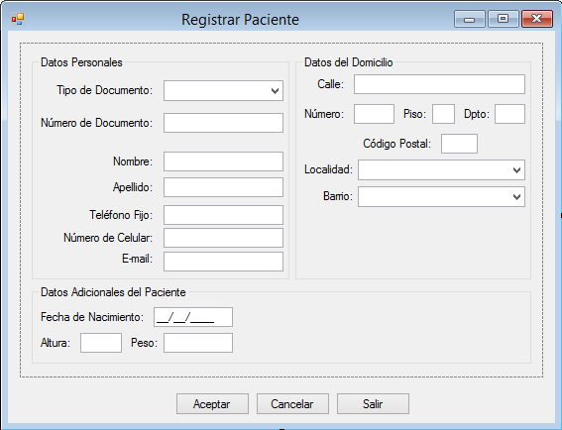

## Caso de Uso: Registrar profesional médico

### Descripción Trazo Fino

|  |  |  |  |  |  |
| --- | --- | --- | --- | --- | --- |
| **Nivel del Use Case**:  Negocio  Sistema de Información | | | | | |
| **Nombre del Use Case**: Registrar alta de profesional médico | | | | | **ID**: 23 |
| **Actor Principal**: Responsable de Personal (RP) | | **Actor Secundario**: no aplica | | | |
| **Tipo de Use Case**:  Concreto  Abstracto | | | | | |
| **Objetivo**: Registrar los datos personales de un nuevo profesional médico y generarle un usuario. | | | | | |
| **Precondiciones**:   * El RP debe estar logueado. | | | | | |
| **Post- Condiciones** | **Éxito:** Se registra la creación de un profesional médico. | | | | |
| **Fracaso:** El caso de uso se cancela cuando:   * El profesional médico ya estaba registrado. * El RP no confirma el registro de un nuevo profesional médico. * El RP decide cancelar la ejecución del caso de uso. | | | | |
| Curso Normal | | | Alternativas | | |
| 1. El caso de uso comienza cuando el Responsable de Personal (RP) selecciona la opción Registrar profesional médico. 2. El sistema muestra los tipos de documento y solicita se seleccione el tipo de documento y se ingrese el número de documento del profesional médico. | | |  | | |
| 1. El RP selecciona el tipo de documento. 2. El RP ingresa el número de documento. 3. El sistema valida si existe un profesional médico registrado con ese tipo y número de documento, y no existe. 4. El sistema solicita se ingresen los datos personales del profesional médico. 5. El RP ingresa los siguientes datos: nombre y apellido, número de teléfono fijo, número de celular y dirección de e-mail. 6. El sistema solicita se ingresen los datos del domicilio del profesional médico. 7. El RP ingresa los siguientes datos: calle, número, piso, departamento y código postal. 8. El sistema muestra las localidades registradas. 9. El RP selecciona una localidad. 10. El sistema muestra los barrios registrados para la localidad seleccionada. 11. El RP selecciona el barrio que corresponde al domicilio del usuario. 12. El sistema solicita se ingresen los datos adicionales del profesional médico. 13. El RP ingresa número de matrícula profesional. 14. El sistema muestra las especialidades registradas. 15. El RP selecciona la especialidad del profesional médico. 16. El sistema solicita se confirme la registración del profesional médico. 17. El RP confirma la registración del profesional médico. 18. El sistema genera automáticamente un nombre de usuario y contraseña y los muestra. 19. El sistema registra el profesional médico con los siguientes datos: tipo y número de documento, nombre y apellido, número de teléfono fijo, número de celular, dirección de e-mail, datos del domicilio: calle, número, piso, departamento, código postal, localidad y barrio, datos adicionales del paciente: número de matrícula profesional y especialidad, nombre de usuario, contraseña y fecha de creación, que es la fecha actual, y asigna al profesional médico el estado de alta. 20. Fin del caso de uso. | | | 5.A. El sistema verifica que ya existe un profesional médico registrado con ese tipo y número de documento.  5.A.1. El sistema informa la situación y muestra el nombre de usuario, nombre y apellido con ese tipo y número de documento.  5.A.2. Se cancela el caso de uso.  19.A. El RP no confirma el registro del profesional médico.  19.A.1. Se cancela el caso de uso. | | |
|  | | |  | | |
| Observaciones: no aplica | | | | | |
| Asociaciones de Extensión: no aplica | | | | | |
| Asociaciones de Inclusión: no aplica | | | | | |
| Use Case donde se incluye: no aplica | | | | | |
| Use Case al que extiende: no aplica | | | | | |
| Use Case de Generalización: no aplica | | | | | |
| Autor: Gutierrez Pablo , Mattio Paolo | | | | Fecha Creación: 06/06/16 | |
| Autor Última Modificación: | | | | Fecha Última Modificación: | |

### Prototipo de interfaz de usuario

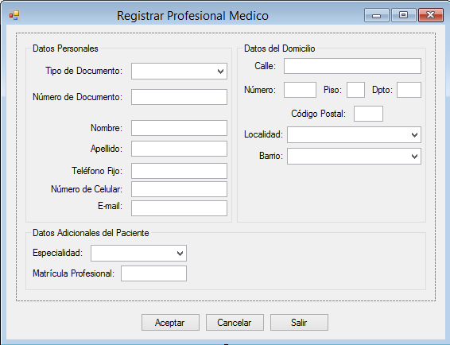

## Caso de Uso: Registrar examen general

### Descripción Trazo Fino

|  |  |  |  |  |  |
| --- | --- | --- | --- | --- | --- |
| **Nivel del Use Case**:  Negocio  Sistema de Información | | | | | |
| **Nombre del Use Case**: Registrar examen general | | | | | **ID**: 16 |
| **Actor Principal**: Responsable de atención médica | | **Actor Secundario**: no aplica | | | |
| **Tipo de Use Case**:  Concreto  Abstracto | | | | | |
| **Objetivo**: Registrar información correspondiente al examen físico general que realiza el profesional al paciente. | | | | | |
| **Precondiciones**:   * El RAM debe estar logueado. * El paciente debe estar registrado. * El RAM debe haber seleccionado el paciente, al cual está atendiendo en el consultorio. | | | | | |
| **Post- Condiciones** | **Éxito:** El sistema registra el examen general del paciente. | | | | |
| **Fracaso:** El RAM no confirma el registro de examen general. | | | | |
| Curso Normal | | | Alternativas | | |
| 1. El caso de uso comienza cuando el RAM selecciona la opción “Atención en consultorio/ Examen General”.  2. El RAM ingresa la descripción de posición y decúbito.  3. El RAM ingresa la descripción de marcha y deambulación.  4. El RAM ingresa la descripción de conciencia y estado psíquico.  5. El RAM ingresa la descripción de constitución y estado nutritivo.  6. El RAM ingresa el peso y la talla del paciente.  7. El RAM ingresa el color de piel.  8. El RAM ingresa la descripción de la elasticidad.  9. El RAM ingresa la descripción de la untuosidad.  10. El RAM ingresa la descripción de humedad de la piel.  11. El RAM ingresa la descripción del turgor y lesiones de la piel.  12. El sistema muestra las descripciones de temperatura de la piel.  13. El RAM selecciona la descripción de la temperatura de la piel.  14. El sistema muestra ubicaciones, tamaños, aproximación numérica y consistencia relacionadas al sistema linfático.  15. El sistema solicita se seleccione la ubicación, tamaño, aproximación numérica y consistencia.  16. El RAM selecciona ubicación, tamaño, aproximación numérica y consistencia.  17. El RAM ingresa descripción relacionada al ganglio linfático que está bajo análisis.  18. El RAM selecciona “Sensible a la palpación”.  19. El RAM ingresa descripción de la lesión de la cual surge el compromiso del ganglio.  20. El RAM ingresa observaciones.  21. El sistema solicita que se agregue el territorio examinado.  22. El RAM agrega el territorio examinado.  23. El sistema genera y muestra un listado de los territorios examinados.  24. El sistema muestra pulso arterial que se examina y la escala.  25. El RAM selecciona los pulsos a examinar y la escala.  26. El RAM ingresa descripción de la auscultación de los pulsos.  27. El RAM ingresa observaciones referidas a los pulsos arteriales.  28. El RAM ingresa descripción de como la persona respira.  29. El RAM ingresa observaciones relacionadas a la respiración del paciente.  30. El sistema muestra los lugares del cuerpo donde se mide la temperatura.  31. El RAM selecciona los lugares del cuerpo donde se realiza la medición de temperatura.  32. El RAM ingresa el valor de la temperatura correspondiente a cada lugar de medición.  33. El sistema calcula el resultado en función del valor de la temperatura.  34. El RAM ingresa observaciones relacionadas a la temperatura corporal.  35. El RAM no desea registrar mediciones de presión arterial.  36. El RAM ingresa el concepto inicial del diagnóstico.  37. El RAM ingresa el diagnóstico definitivo.  38. El RAM ingresa el motivo que justifica el diagnóstico.  39. El RAM selecciona la opción nuevo diagnóstico.  40. El RAM selecciona el estado inicial del diagnóstico.  43. El sistema muestra los estudios de diagnóstico por imágenes, análisis clínicos y practicas complementarias.  44. El RAM selecciona los estudios, análisis de laboratorio y/o las prácticas complementarias a realizar e ingresa indicaciones.  45. El RAM agrega los estudios, análisis de laboratorio y/o las prácticas complementarias a realizar.  51. El sistema muestra y genera una lista de los estudios, análisis y prácticas a realizar.  52. El RAM no desea registrar tratamientos.  54. El RAM confirma el registro del examen general.  55. El sistema registra el examen general al paciente para el nuevo diagnóstico con los siguientes datos: posición, decúbito, marcha, deambulación, conciencia, estado psíquico, constitución, estado nutritivo, altura, peso, descripción del color de piel, elasticidad de la piel, untuosidad de la piel, humedad de la piel, turgor, lesiones de la piel, temperatura de la piel. Para cada territorio examinado registra ubicación, tamaño, aproximación numérica, consistencia, descripción del ganglio examinado, que presenta sensibilidad a la palpación, lesión que provoca compromiso del ganglio y observaciones. Para cada pulso arterial examinado registra: nombre, valor de la escala de medición, auscultación de pulsos y observaciones. Además el sistema registra la descripción de como respira el paciente y observaciones. Para cada sitio donde se mide la temperatura registra: sitio de medición, valor de temperatura y resultado. Además registra observaciones. También registra concepto inicial, hipótesis iniciales, diagnóstico definitivo, estudios y análisis de laboratorio a realizar con indicaciones.  56. Fin del Caso de Uso | | | 2.A. El RAM no ingresa la descripción de posición y decúbito.  3.A. El RAM no ingresa la descripción de posición y decúbito.  4.A. El RAM no ingresa la descripción de conciencia y estado psíquico.  5.A. El RAM no ingresa la descripción de constitución y estado nutritivo.  7.A. El RAM no ingresa el color de piel.  8.A. El RAM no ingresa la descripción de la elasticidad de la piel.  9.A. El RAM no ingresa la descripción de la untuosidad de la piel.  10.A. El RAM no ingresa la descripción de la humedad de la piel.  11.A. El RAM no ingresa la descripción del turgor.  11.B. El RAM no ingresa la descripción de las lesiones en la piel.  13.A. El RAM no selecciona la descripción de la temperatura de la piel.  17.A. El RAM no ingresa descripción.  18.A. El RAM selecciona “Sensible a la palpación”.  18.A.1. El RAM selecciona “Se palpa con límites precisos”.  18.A.1.A. El RAM selecciona “Tiende confluir”.  18.A.2. El RAM selecciona “Se pueden movilizar con los dedos”.  18.A.2.A. El RAM selecciona “Adherida a planos profundos”.  18.A.3. El RAM selecciona “Se acompaña con proceso inflamatorio que compromete la piel.”  19.A. El RAM no ingresa descripción de la lesión.  20.A. El RAM no ingresa observaciones.  26.A. El RAM no ingresa descripción de auscultación de pulsos.  27.A. El RAM no ingresas observaciones.  28.A. El RAM no ingresa la descripción de como la persona respira.  29.A. El RAM no ingresa observaciones.  34.A. El RAM no ingresa observaciones.  35.A. El RAM registra mediciones de presión arterial. Para registrar mediciones de presión arterial se llama al caso de uso 17: “Registrar medición de presión arterial en consultorio”.  35.A.1. Las mediciones de presión arterial se registraron correctamente.  35.A.2. Las mediciones de presión arterial no se registraron correctamente.  35.A.3. El sistema informa la situación.  39. El RAM no selecciona la opción nuevo diagnóstico.  39.A. El sistema muestra una grilla con diagnósticos del paciente.  39.A.1. El RAM selecciona el diagnóstico.  39.A.2. El sistema informa que el diagnóstico fue seleccionado correctamente.  52.A. El RAM desea registrar tratamientos  52.A.1. Para registrar tratamientos se llama al caso de uso 18: “Registrar Tratamientos”.  52.A.1.A. Los Tratamientos se registraron correctamente.  52.A.1.A.1. Los Tratamientos no se registraron correctamente.  52.A.1.A.2. El sistema informa la situación.  54.A. El RAM no confirma el registro del examen general.  54.A.1. Se cancela el caso de uso.  55.A. 55. El sistema registra el examen general al paciente para el diagnóstico seleccionado con los siguientes datos: posición, decúbito, marcha, deambulación, conciencia, estado psíquico, constitución, estado nutritivo, altura, peso, descripción del color de piel, elasticidad de la piel, untuosidad de la piel, humedad de la piel, turgor, lesiones de la piel, temperatura de la piel. Para cada territorio examinado registra ubicación, tamaño, aproximación numérica, consistencia, descripción del ganglio examinado, que presenta sensibilidad a la palpación, lesión que provoca compromiso del ganglio y observaciones. Para cada pulso arterial examinado registra: nombre, valor de la escala de medición, auscultación de pulsos y observaciones. Además el sistema registra la descripción de como respira el paciente y observaciones. Para cada sitio donde se mide la temperatura registra: sitio de medición, valor de temperatura y resultado. Además, registra observaciones. También registra concepto inicial, hipótesis iniciales, diagnóstico definitivo, estudios y análisis de laboratorio a realizar con indicaciones. | | |
| Observaciones: no aplica | | | | | |
| Asociaciones de Extensión: no aplica | | | | | |
| Asociaciones de Inclusión: no aplica | | | | | |
| Use Case donde se incluye: no aplica | | | | | |
| Use Case al que extiende: Caso de Uso 15: Registrar atención médica en consultorio. | | | | | |
| Use Case de Generalización: no aplica | | | | | |
| Autor: Gutierrez Pablo , Mattio Paolo | | | | Fecha Creación: 31/03/2017 | |
| Autor Última Modificación: | | | | Fecha Última Modificación: | |

### Prototipo de interfaz de usuario

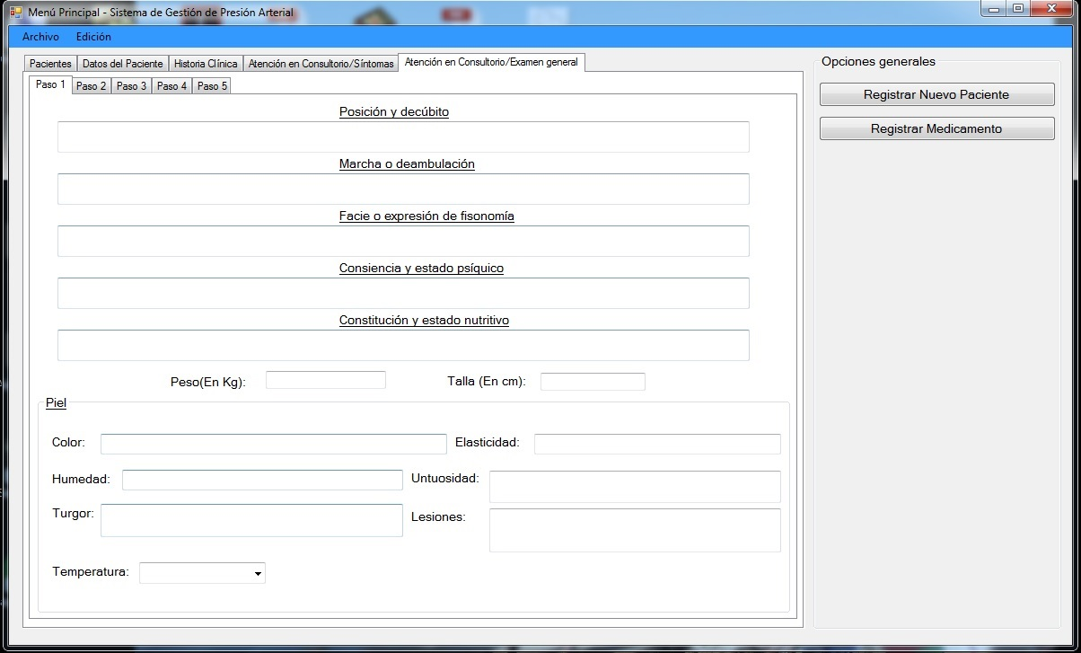

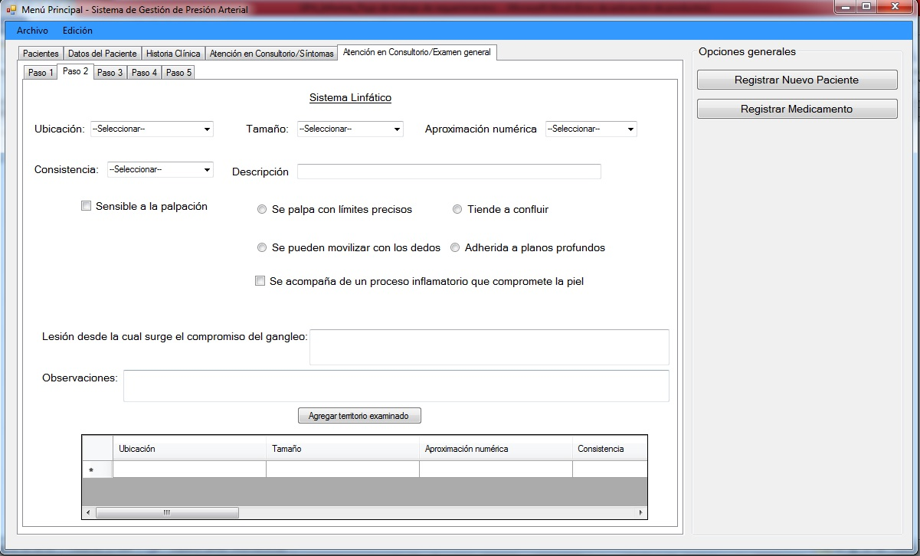

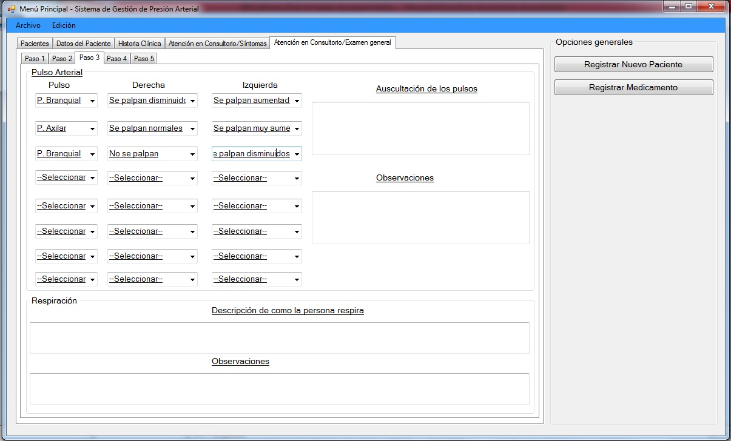

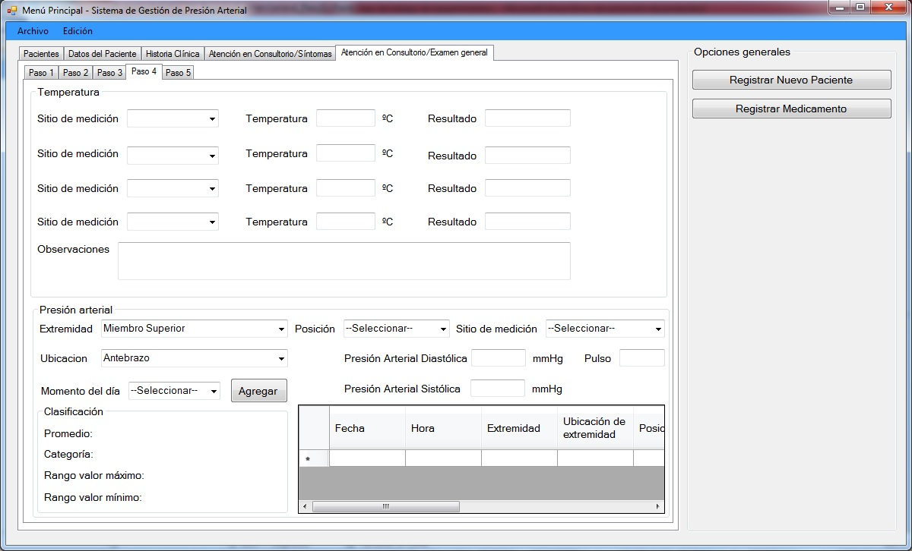

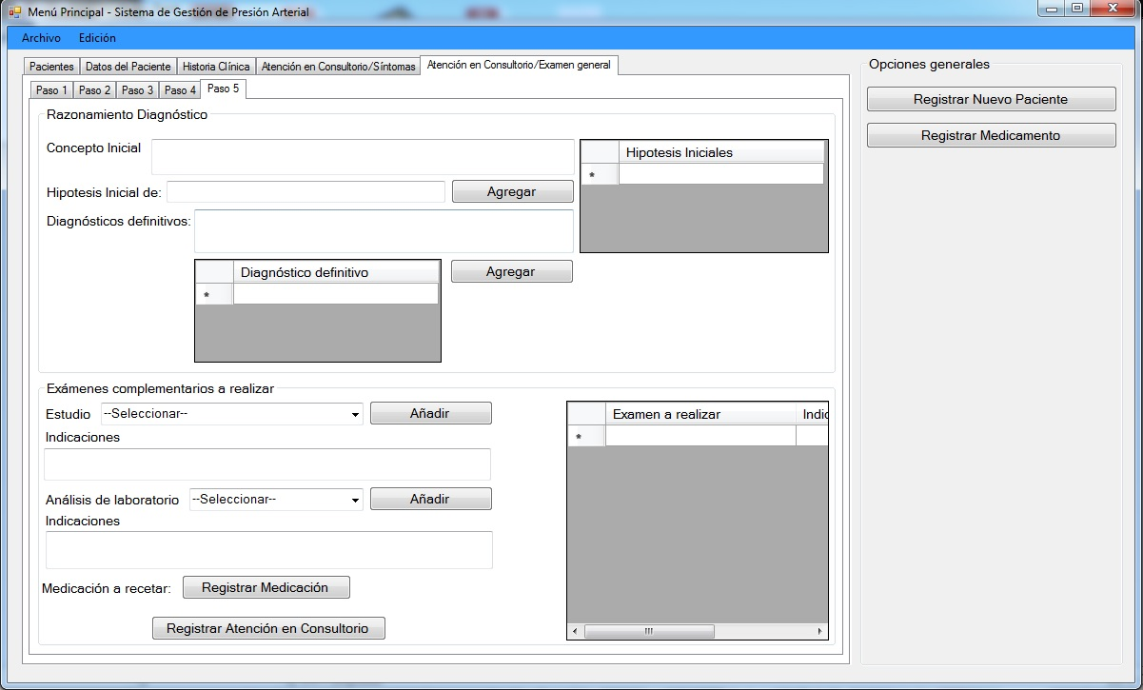

## Caso de Uso: Registrar medición de presión arterial en consultorio.

### Descripción Trazo Fino

|  |  |  |  |  |  |
| --- | --- | --- | --- | --- | --- |
| **Nivel del Use Case**:  Negocio  Sistema de Información | | | | | |
| **Nombre del Use Case**: Registrar medición de presión arterial en consultorio | | | | | **ID**: 17 |
| **Actor Principal**: Responsable de atención médica. | | **Actor Secundario**: no aplica | | | |
| **Tipo de Use Case**:  Concreto  Abstracto | | | | | |
| **Objetivo**: Registrar los datos personales de un nuevo paciente y generarle un usuario. | | | | | |
| **Precondiciones**:   * El RAM debe estar logueado. * El paciente debe estar registrado.   El RAM debe haber seleccionado el paciente, al cual está atendiendo en el consultorio. | | | | | |
| **Post- Condiciones** | **Éxito:** El sistema genera y muestra una lista de las mediciones realizadas | | | | |
| **Fracaso:** El RAM no agrega la medición de presión arterial. | | | | |
| Curso Normal | | | Alternativas | | |
| 1. El caso de uso comienza cuando el RAM desea registrar mediciones de presión arterial de un paciente correspondiente a un examen general en el consultorio. 2. El sistema muestra extremidades, ubicación, posiciones, sitio de medición y momentos del día. 3. El RAM selecciona extremidad, ubicación, posición, sitio de medición y momento del día. 4. El RAM ingresa el valor de la presión arterial Diastólica. 5. El RAM ingresa el valor de la presión arterial Sistólica. 6. El RAM ingresa el valor del pulso. 7. El RAM agrega la medición realizada. 8. El sistema calcula el promedio, determina la categoría y muestra el rango de valores máximos y mínimos para la categoría. 9. El sistema genera y muestra una lista de las mediciones realizadas. 10. El sistema registra las mediciones de presión arterial con los siguientes datos: extremidad, ubicación extremidad, posición del paciente, momento del día, sitio de medición, hora, fecha. Por cada medición detalle realizada registra: número de medición, fecha y hora, valor de presión sistólica, valor de presión diastólica y pulso. 11. Fin del caso de uso. | | | 7.A. El RAM no agrega la medición realizada.  7.A.1. Se cancela el caso de uso. | | |
|  | | |  | | |
|  | | |  | | |
| Observaciones: no aplica | | | | | |
| Asociaciones de Extensión: no aplica | | | | | |
| Asociaciones de Inclusión: no aplica | | | | | |
| Use Case donde se incluye: no aplica | | | | | |
| Use Case al que extiende: Caso de uso 16: Registrar examen general. | | | | | |
| Use Case de Generalización: no aplica | | | | | |
| Autor: Gutierrez Pablo , Mattio Paolo | | | | Fecha Creación: 06/06/16 | |
| Autor Última Modificación: | | | | Fecha Última Modificación: | |

### Prototipo de interfaz de usuario



## Caso de Uso: Registrar medición de presión arterial desde tensiómetro digital.

### Descripción Trazo Fino

|  |  |  |  |  |  |
| --- | --- | --- | --- | --- | --- |
| **Nivel del Use Case**:  Negocio  Sistema de Información | | | | | |
| **Nombre del Use Case**: Registrar medición de presión arterial desde tensiómetro digital | | | | | **ID**: |
| **Actor Principal**: Responsable de atención médica/Paciente | | **Actor Secundario**: no aplica | | | |
| **Tipo de Use Case**:  Concreto  Abstracto | | | | | |
| **Objetivo**: Registrar las mediciones de presión arterial desde tensiómetro digital | | | | | |
| **Precondiciones**:   * El RAM debe estar logueado. * El paciente debe estar registrado. * El paciente debe tener historia clínica generada. * El RAM debe haber seleccionado el paciente, al cual está atendiendo en el consultorio. * El paciente debe estar logueado. | | | | | |
| **Post- Condiciones** | **Éxito:** El sistema registra las mediciones de presión arterial. | | | | |
| **Fracaso:** El sistema no registra las mediciones de presión arterial.  El RAM/Paciente no confirma el registro de las mediciones de presión arterial. | | | | |
| Curso Normal | | | Alternativas | | |
| 1. El caso de uso comienza cuando el Responsable de Tratamiento (RT) desea registrar mediciones de presión arterial desde tensiómetro digital. 2. El sistema muestra extremidades, ubicación, posiciones, sitio de medición y momentos del día. 3. El RT selecciona extremidad, ubicación, posición, sitio de medición y momento del día. 4. El RT Inicia la lectura de las mediciones desde tensiómetro digital. 5. El sistema presenta información de las mediciones recibidas por el tensiómetro digital. 6. El sistema finaliza la carga de las mediciones desde el tensiómetro, informa la situación, presenta la cantidad de mediciones realizadas, formatea la información recibida y la presenta al usuario. 7. El RT confirma el registro las mediciones de presión arterial. 8. El sistema registra las mediciones de presión arterial con los siguientes datos: extremidad, ubicación extremidad, posición del paciente, momento del día, sitio de medición, hora, fecha. Por cada medición detalle realizada registra: número de medición, fecha y hora, valor de presión sistólica, valor de presión diastólica y pulso. 9. El sistema informa que el registro se completó correctamente. 10. Fin del caso de uso. | | | 7.A. El RT no confirma el registro de las mediciones de presión arterial.  7.A.1. Se cancela el caso de uso. | | |
|  | | |  | | |
|  | | |  | | |
| Observaciones: no aplica | | | | | |
| Asociaciones de Extensión: no aplica | | | | | |
| Asociaciones de Inclusión: no aplica | | | | | |
| Use Case donde se incluye: no aplica | | | | | |
| Use Case al que extiende: Caso de uso 16: Registrar examen general. | | | | | |
| Use Case de Generalización: no aplica | | | | | |
| Autor: Gutierrez Pablo, Mattio Paolo | | | | Fecha Creación: 11/04/2022 | |
| Autor Última Modificación: | | | | Fecha Última Modificación: | |

### Prototipo de interfaz de usuario

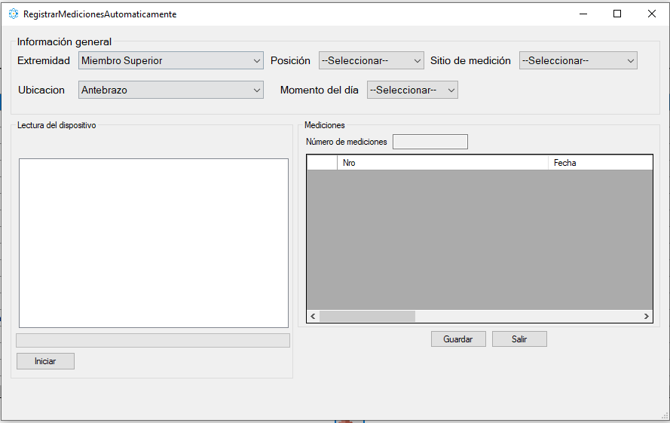

## Caso de Uso: Consultar historia clínica

### Descripción Trazo Fino

|  |  |  |  |  |  |
| --- | --- | --- | --- | --- | --- |
| **Nivel del Use Case**:  Negocio  Sistema de Información | | | | | |
| **Nombre del Use Case**: Consultar historia clínica | | | | | **ID**: 3 |
| **Actor Principal**: Responsable de atención médica. | | **Actor Secundario**: no aplica | | | |
| **Tipo de Use Case**:  Concreto  Abstracto | | | | | |
| **Objetivo**: Consultar los siguientes datos de una historia clínica: número, fecha de creación, antecedentes, diagnóstico y actividad física realizada por el paciente. | | | | | |
| **Precondiciones**:   * El RAM debe estar logueado. * El paciente debe estar registrado.   El RAM debe haber seleccionado el paciente, al cual está atendiendo en el consultorio. | | | | | |
| **Post- Condiciones** | **Éxito:** | | | | |
| **Fracaso:** | | | | |
| Curso Normal | | | Alternativas | | |
| 1. El caso de uso comienza cuando el RAM selecciona la opción mostrar en la sección Historia Clínica.  3. El sistema muestra número de historia clínica, fecha de creación, fecha de inicio de atención y motivo de la primera consulta.  4. El RAM presiona el botón antecedentes mórbidos.  5. El sistema verifica si existen antecedentes mórbidos del paciente.  6. El sistema genera y muestra el reporte de antecedentes mórbidos del paciente con los siguientes datos: fecha de impresión, nombre y apellido del paciente, número de historia clínica, número de documento, profesional médico a cargo, matricula, fecha de inicio de atención, fecha registro del antecedente, tipo de traumatismo, evolución y tratamiento.  8. El RAM presiona el botón antecedentes gineco obstétricos.  9. El sistema verifica si existen antecedentes gineco obstétricos y existen.  10. El sistema genera y muestra el reporte de antecedentes gineco obstétricos del paciente con los siguientes datos: fecha de impresión, nombre y apellido del paciente, número de historia clínica, número de documento, profesional médico a cargo, matricula, fecha de registro del antecedente, cantidad de embarazos, cantidad de embarazos por tipo, cantidad de abortos, cantidad abortos por tipo, número de hijos y problemas durante el embarazo.  11.El RAM presiona el botón antecedente patológicos personales.  12. El sistema verifica si existen antecedentes patológicos personales y si existen.  13. El sistema genera y muestra el reporte de patológicos personales con los siguientes datos: fecha de impresión, nombre y apellido del paciente, número de historia clínica, número de documento, profesional médico a cargo, matricula, fecha de registro del antecedente, nombre de las enfermedades mas frecuentes y otras enfermedades especificadas por el paciente.  14. El RAM selecciona la opción antecedentes patológicos familiares.  15. El sistema verifica si existen antecedentes patológicos de familiares de paciente y si existen.  16. El sistema genera y muestra un reporte de los antecedentes patológicos familiares con los siguientes datos: fecha de impresión, nombre y apellido del paciente, número de historia clínica, número de documento, profesional médico a cargo, matricula. Por cada familiar presenta fecha de registro del antecedente, familiar, si vive o no, enfermedades, causa de muerte si corresponde y otras enfermedades indicadas por el paciente.  17. El RAM presiona el botón Alergias.  18. El sistema verifica si existen antecedentes de alergias del y existe.  19. El sistema genera y muestra un reporte de alergias del paciente con los siguientes datos: fecha de impresión, nombre y apellido del paciente, número de historia clínica, número de documento, profesional médico a cargo y matricula. Por cada alergia presenta fecha de registro, alérgeno y efectos.  20. El RAM presiona el botón Hábitos de Alcoholismo.  21. El sistema verifica si existen antecedentes de Alcoholismo y existen.  22. El sistema genera y muestra un reporte de hábitos de alcoholismo del paciente con los siguientes datos: fecha de impresión, nombre y apellido del paciente, número de historia clínica, número de documento, profesional médico a cargo y matricula. Por cada hábito presenta fecha de registro, sustancia, medida, descripción de la medida, cantidad consumida y frecuencia.  23. El RAM selecciona la opción hábitos de Medicamentos.  24. El sistema verifica si existen hábitos de Medicamentos del paciente y existen.  25. El sistema muestra el hábito con los siguientes datos: fecha de impresión, nombre y apellido del paciente, número de historia clínica, número de documento, profesional médico a cargo y matricula, indicación si lo dejó de consumir o lo consume actualmente, nombre genérico, régimen de consumo, motivo de consumo y motivo de cancelación si corresponde.  26. El RAM presiona el botón Hábitos de Tabaquismo.  27. El sistema verifica si existen Hábitos de Tabaquismo del paciente y existe.  28. El sistema genera y presenta un reporte de los Hábitos de Tabaquismo del paciente con los siguientes datos: fecha de impresión, nombre y apellido del paciente, número de historia clínica, número de documento, profesional médico a cargo y matricula. Por cada producto que consume presenta: fecha de registro, producto, cantidad, frecuencia y tiempo de consumo.  29.El RAM presiona el botón Consultas.  30. El sistema verifica si existen consultas del paciente y existen.  31. El sistema genera y presenta un reporte de las consultas del paciente con los siguientes datos: fecha de impresión, nombre y apellido del paciente, número de historia clínica, número de documento, profesional médico a cargo y matricula. Por cada consulta presenta: número, fecha, hora y motivo de la consulta.  31. El RAM selecciona la opción de drogas ilícitas.  32. El sistema verifica si existen hábitos de drogas ilícitas y existen.  33. El sistema genera y muestra un reporte de drogas Ilícitas del paciente.  34. El sistema muestra el/los hábitos con los siguientes datos: fecha de impresión, nombre y apellido del paciente, número de historia clínica, número de documento, profesional médico a cargo y matricula. Por cada sustancia presenta nombre de la sustancia y cantidad de tiempo consumiendo.  35. El RAM presiona el botón hábitos de actividad física.  36. El sistema verifica si existen hábitos de actividad física del paciente y existen.  37. El sistema genera y muestra un reporte para los hábitos de actividad física del paciente con los siguientes datos: fecha de impresión, nombre y apellido del paciente, número de historia clínica, número de documento, profesional médico a cargo, matricula, fecha de inicio de atención. Por cada actividad presenta nombre de la actividad, descripción, grado, descripción e intensidad. | | | 5.A. El sistema verifica que no existen antecedentes mórbidos para el tipo seleccionado e informa la situación.  9.A. El sistema verifica que no existen antecedentes gineco obstétricos del paciente e informa la situación.  12.A. El sistema verifica que no existen antecedentes patológicos personales e informa la situación.  15.A. El sistema verifica que no existen antecedentes patológicos familiares e informa la situación.  18.A. El sistema verifica que no existen antecedentes de alergias e informa la situación.  20.A. El sistema verifica que no existen antecedentes de Alcoholismo e informa la situación.  23.A El sistema verifica que no existen hábitos de Medicamentos e informa la situación.  27.A. El sistema verifica que no existen Hábitos de Tabaquismo e informa la situación.  30.A. El sistema verifica que no existen consultas e informa la situación.  32.A. El sistema verifica que no existen hábitos de drogas ilícitas e informa la situa  36. El sistema verifica que no existen hábitos de actividad física del paciente e informa la situación.  36.A.1.A.1. El sistema muestra el hábito con los siguientes datos: nombre de la actividad, grado, descripción e intensidad. | | |
|  | | |  | | |
|  | | |  | | |
| Observaciones: no aplica | | | | | |
| Asociaciones de Extensión: no aplica | | | | | |
| Asociaciones de Inclusión: no aplica | | | | | |
| Use Case donde se incluye: no aplica | | | | | |
| Use Case al que extiende: no aplica | | | | | |
| Use Case de Generalización: no aplica | | | | | |
| Autor: Gutierrez Pablo , Mattio Paolo | | | | Fecha Creación: 06/06/16 | |
| Autor Última Modificación: | | | | Fecha Última Modificación: | |

### Prototipo de interfaz de usuario

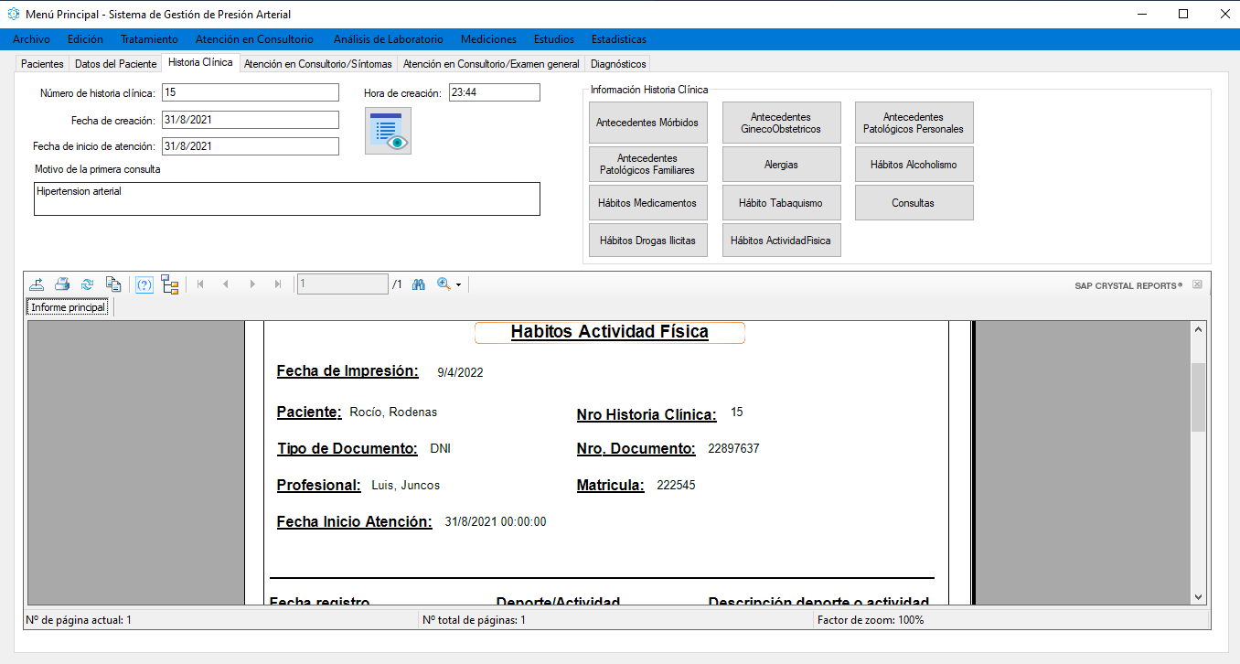

## Caso de Uso: Consultar Diagnósticos

### Descripción Trazo Fino

|  |  |  |  |  |  |
| --- | --- | --- | --- | --- | --- |
| **Nivel del Use Case**:  Negocio  Sistema de Información | | | | | |
| **Nombre del Use Case**: Registrar medición de presión arterial en consultorio | | | | | **ID**: |
| **Actor Principal**: Responsable de atención médica. | | **Actor Secundario**: no aplica | | | |
| **Tipo de Use Case**:  Concreto  Abstracto | | | | | |
| **Objetivo**: Consultar diagnósticos del paciente, Estudios de diagnóstico por imagen, Análisis de laboratorio, Prácticas complementarias y tratamientos. | | | | | |
| **Precondiciones**:   * El RAM debe estar logueado. * El paciente debe estar registrado. * El RAM debe haber seleccionado el paciente. * El paciente debe tener historia clínica generada. | | | | | |
| **Post- Condiciones** | **Éxito:**  El sistema presenta los diagnósticos, prácticas, estudios, análisis de laboratorio.  El RAM cambia estado y motivo cambio de estado del diagnóstico seleccionado.  El RAM registró estudios, análisis o practicas complementarias correctamente.  El RAM canceló un tratamiento del paciente. | | | | |
| **Fracaso:**  El sistema sistema no presenta los diagnósticos, practicas complementarias, estudios y análisis de laboratorio del paciente.  No se realiza correctamente el registro de estudios, análisis o practicas complementarias.  No se realiza correctamente la cancelación de tratamientos en curso. | | | | |
| Curso Normal | | | Alternativas | | |
| 1. El caso de uso comienza cuando el RAM presiona el botón buscar en la pestaña diagnósticos. 2. El sistema verifica si existen diagnósticos asociados al paciente y existen. 3. El sistema presenta una lista de los diagnósticos del paciente. 4. El RAM selecciona un diagnóstico de la grilla. 5. El sistema presenta concepto inicial, descripción diagnóstico y estado. 6. El sistema verifica si existen estudios de diagnóstico por imagen, análisis de laboratorio o prácticas complementarias solicitadas por el profesional y pendientes de registrar y existen. 7. El sistema presenta una lista de los estudios, análisis de laboratorio y prácticas complementarias. 8. El sistema verifica que si existen tratamientos asignados al paciente y existen. 9. El RAM no registra estudios de diagnóstico por imagen. 10. El RAM no registra análisis de laboratorio. 11. El RAM no registra prácticas complementarias. 12. El RAM no cancela tratamientos en curso. 13. Fin del caso de uso. | | | 2.A El sistema verifica si existen diagnósticos asociados al paciente y no existen.  2.A.1. El sistema informa la situación.  2.A.2. Se cancela el CU.  7.A. El RAM no agrega la medición realizada.  7.A.1. Se cancela el caso de uso.  9.A. El RAM registra estudios de diagnóstico por imagen. Para registrar Estudios de diagnóstico por imagen se llama al caso de uso 21: “Registrar estudio”.  9.A.1. Los estudios se registraron correctamente.  9.A.2. Los estudios no se registraron correctamente.  9.A.3. El sistema informa la situación.  9.A.4. Se cancela el CU.  10.A. El RAM registra análisis de laboratorio. Para registrar análisis de laboratorio se llama al caso de uso 22. “Registrar análisis de laboratorio”.  10.A.1. Los estudios se registraron correctamente.  10.A.2. Los estudios no se registraron correctamente.  10.A.3. El sistema informa la situación.  10.A.4. Se cancela el CU.  11.A. El RAM registra prácticas complementarias. Para registrar prácticas complementarias se llama al caso de uso “Registrar prácticas complementarias”.  11.A.1. Las prácticas se registraron correctamente.  11.A.2. Las prácticas no se registraron correctamente.  11.A.3. El sistema informa la situación.  11.A.4. Se cancela el CU.  12.A. El RAM cancela tratamientos en curso. Para cancelar tratamientos en curso se llama al caso de uso “Cancelar Tratamientos”.  12.A.1. Los tratamientos se cancelaron correctamente.  12.A.2. Los tratamientos no se cancelaron correctamente.  12.A.3. El sistema informa la situación.  12.A.4. Se cancela el CU. | | |
|  | | |  | | |
|  | | |  | | |
| Observaciones: no aplica | | | | | |
| Asociaciones de Extensión: no aplica | | | | | |
| Asociaciones de Inclusión: no aplica | | | | | |
| Use Case donde se incluye: no aplica | | | | | |
| Use Case al que extiende: no aplica | | | | | |
| Use Case de Generalización: no aplica | | | | | |
| Autor: Gutierrez Pablo , Mattio Paolo | | | | Fecha Creación: 9/04/2022 | |
| Autor Última Modificación: | | | | Fecha Última Modificación: | |

### Prototipo de interfaz de usuario

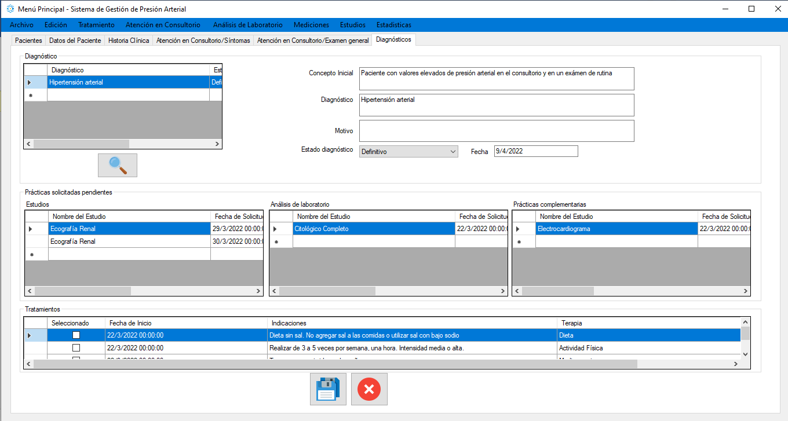

## Caso de Uso: Cancelar Tratamiento

### Descripción Trazo Fino

|  |  |  |  |  |  |
| --- | --- | --- | --- | --- | --- |
| **Nivel del Use Case**:  Negocio  Sistema de Información | | | | | |
| **Nombre del Use Case**: Cancelar Tratamiento | | | | | **ID**: |
| **Actor Principal**: Responsable de atención médica. | | **Actor Secundario**: no aplica | | | |
| **Tipo de Use Case**:  Concreto  Abstracto | | | | | |
| **Objetivo**: Registrar la cancelación de un tratamiento en curso para el paciente seleccionado. | | | | | |
| **Precondiciones**:   * El RAM debe estar logueado. * El paciente debe estar registrado. * El paciente debe tener historia clínica   El RAM debe haber seleccionado el paciente. | | | | | |
| **Post- Condiciones** | **Éxito:** El sistema registra la cancelación de un tratamiento | | | | |
| **Fracaso:** El RAM con confirma la cancelación del tratamiento seleccionado. | | | | |
| Curso Normal | | | Alternativas | | |
| 1. El caso de uso comienza cuando el RAM dese cancela un tratamiento en curso para el paciente seleccionado. 2. El RAM selecciona de la lista el tratamiento a cancelar. 3. El sistema presenta la pantalla para ingresar motivo de la cancelación. 4. El RAM ingresa el motivo de cancelación del tratamiento. 5. El RAM confirma la cancelación del tratamiento. 6. El sistema registra la cancelación del tratamiento con los siguientes datos: el motivo y la fecha de cancelación. 7. Fin del caso de uso. | | | 5.A. El RAM no confirma la cancelación del tratamiento.  5.A.1. Se cancela el caso de uso. | | |
|  | | |  | | |
|  | | |  | | |
| Observaciones: no aplica | | | | | |
| Asociaciones de Extensión: no aplica | | | | | |
| Asociaciones de Inclusión: no aplica | | | | | |
| Use Case donde se incluye: no aplica | | | | | |
| Use Case al que extiende: Caso de uso 16: Consultar Diagnósticos | | | | | |
| Use Case de Generalización: no aplica | | | | | |
| Autor: Gutierrez Pablo , Mattio Paolo | | | | Fecha Creación: 09/04/2022 | |
| Autor Última Modificación: | | | | Fecha Última Modificación: | |

### Prototipo de interfaz de usuario

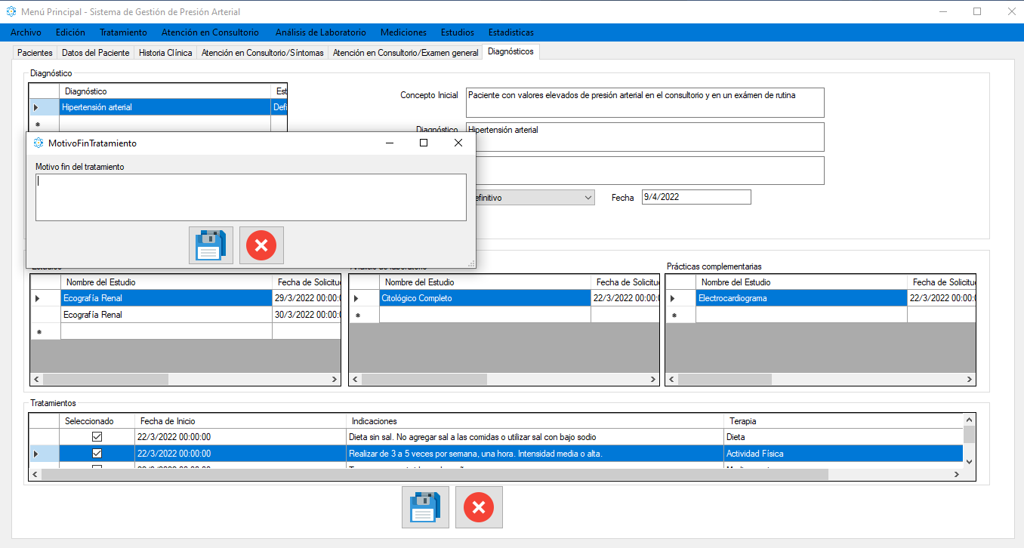

## Caso de Uso: Actualizar Institución

### Descripción Trazo grueso

|  |  |  |  |
| --- | --- | --- | --- |
| **Nivel del Use Case**:  Negocio  Sistema de Información | | | |
| **Nombre del Use Case**: Actualizar Institución | | | **ID**: 65 |
| **Actor Principal**: | **Actor Secundario**: no aplica | | |
| **Tipo de Use Case**:  Concreto  Abstracto | | | |
| **Objetivo**: Actualizar (registrar, modificar, eliminar y consultar) los datos correspondientes a las instituciones donde se realizan los estudios. | | | |
| Descripción | | | |
| El caso de uso comienza cuando el Responsable de atención médica (RAM) selecciona la opción registrar institución. El RAM ingresa el nombre y descripción de la institución. El RAM ingresa calle, número, piso, departamento y código postal. El sistema busca y muestra los barrios y las localidades registradas. El sistema solicita se seleccione el barrio y la localidad de la institución. El RAM selecciona el barrio y la localidad de la institución. El sistema solicita se confirme el registro de la nueva institución. El RAM confirma el registro de la nueva institución. El sistema registra la institución con los siguientes datos: nombre, descripción, calle, número, piso, departamento, código postal, barrio y localidad.  Fin del caso de uso. | | | |
| Observaciones: no aplica | | | |
| Asociaciones de Extensión: Registrar Institución | | | |
| Asociaciones de Inclusión: no aplica | | | |
| Use Case donde se incluye: no aplica | | | |
| Use Case al que extiende: no aplica | | | |
| Use Case de Generalización: no aplica | | | |
| Autor: Gutierrez Pablo , Mattio Paolo | | Fecha Creación: 19/06/16 | |
| Autor Última Modificación: | | Fecha Última Modificación: | |

## Caso de Uso: Actualizar Especialidad

### Descripción Trazo grueso

|  |  |  |  |
| --- | --- | --- | --- |
| **Nivel del Use Case**:  Negocio  Sistema de Información | | | |
| **Nombre del Use Case**: Actualizar Especialidad | | | **ID**: 64 |
| **Actor Principal**: Responsable de personal (RP). | **Actor Secundario**: no aplica | | |
| **Tipo de Use Case**:  Concreto  Abstracto | | | |
| **Objetivo**: Actualizar (registrar, modificar, eliminar y consultar) los datos correspondientes a las especialidades de los profesionales médicos registradas. | | | |
| Descripción | | | |
| El caso de uso comienza cuando el Responsable de personal (RP) selecciona la opción registrar especialidad. El RP ingresa el nombre y descripción de la especialidad. El sistema solicita se confirme el registro de la nueva especialidad. El RP confirma el registro de la nueva especialidad. El sistema registra la especialidad con los siguientes datos: nombre y descripción. Fin del caso de uso. | | | |
| Observaciones: no aplica | | | |
| Asociaciones de Extensión: no aplica | | | |
| Asociaciones de Inclusión: no aplica | | | |
| Use Case donde se incluye: no aplica | | | |
| Use Case al que extiende: Modificar Datos Profesional Médico | | | |
| Use Case de Generalización: no aplica | | | |
| Autor: Gutierrez Pablo , Mattio Paolo | | Fecha Creación: 20/06/16 | |
| Autor Última Modificación: | | Fecha Última Modificación: | |

## Caso de Uso: Actualizar Tipo de documento

### Descripción Trazo grueso

|  |  |  |  |
| --- | --- | --- | --- |
| **Nivel del Use Case**:  Negocio  Sistema de Información | | | |
| **Nombre del Use Case**: Actualizar Tipo de Documento | | | **ID**: 96 |
| **Actor Principal**: Responsable de administración del sistema (RAS). | **Actor Secundario**: no aplica | | |
| **Tipo de Use Case**:  Concreto  Abstracto | | | |
| **Objetivo**: Actualizar (registrar, modificar, eliminar y consultar) los datos correspondientes a los tipos de documento registrados. | | | |
| Descripción | | | |
| El caso de uso comienza cuando el Responsable de administración de sistema (RAS) selecciona la opción registrar tipo de documento. El RAS ingresa el nombre y descripción del tipo de documento. El sistema solicita se confirme el registro del nuevo tipo de documento. El RAS confirma el registro del nuevo tipo de documento. El sistema registra el tipo de documento con los siguientes datos: nombre y descripción. Fin del caso de uso. | | | |
| Observaciones: no aplica | | | |
| Asociaciones de Extensión: no aplica | | | |
| Asociaciones de Inclusión: no aplica | | | |
| Use Case donde se incluye: no aplica | | | |
| Use Case al que extiende: Modificar Datos del Paciente y Modificar Datos Profesional Médico | | | |
| Use Case de Generalización: no aplica | | | |
| Autor: Gutierrez Pablo , Mattio Paolo | | Fecha Creación: 20/06/16 | |
| Autor Última Modificación: | | Fecha Última Modificación: | |

## Caso de Uso: Actualizar Localidad

### Descripción Trazo grueso

|  |  |  |  |
| --- | --- | --- | --- |
| **Nivel del Use Case**:  Negocio  Sistema de Información | | | |
| **Nombre del Use Case**: Actualizar Localidad | | | **ID**: 97 |
| **Actor Principal**: Responsable de recepción de pacientes (RRP). | **Actor Secundario**: no aplica | | |
| **Tipo de Use Case**:  Concreto  Abstracto | | | |
| **Objetivo**: Actualizar (registrar, modificar, eliminar y consultar) los datos correspondientes a las localidades registradas. | | | |
| Descripción | | | |
| El caso de uso comienza cuando el Responsable de recepción de pacientes (RRP) selecciona la opción registrar localidad. El RRP ingresa el nombre de la localidad. El sistema solicita se confirme el registro de la nueva localidad. El RRP confirma el registro de la nueva localidad. El sistema registra la localidad con los siguientes datos: nombre. Fin del caso de uso. | | | |
| Observaciones: no aplica | | | |
| Asociaciones de Extensión: no aplica | | | |
| Asociaciones de Inclusión: no aplica | | | |
| Use Case donde se incluye: no aplica | | | |
| Use Case al que extiende: Modificar Datos del Paciente y Modificar Datos Profesional Médico | | | |
| Use Case de Generalización: no aplica | | | |
| Autor: Gutierrez Pablo , Mattio Paolo | | Fecha Creación: 20/06/16 | |
| Autor Última Modificación: | | Fecha Última Modificación: | |

## Caso de Uso: Actualizar Barrio

### Descripción Trazo grueso

|  |  |  |  |
| --- | --- | --- | --- |
| **Nivel del Use Case**:  Negocio  Sistema de Información | | | |
| **Nombre del Use Case**: Actualizar Barrio | | | **ID**: 95 |
| **Actor Principal**: Responsable de administración del sistema (RAS). | **Actor Secundario**: no aplica | | |
| **Tipo de Use Case**:  Concreto  Abstracto | | | |
| **Objetivo**: Actualizar (registrar, modificar, eliminar y consultar) los datos correspondientes a los barrios registrados. | | | |
| Descripción | | | |
| El caso de uso comienza cuando el Responsable de administración de sistema (RAS) selecciona la opción registrar barrio. El RAS ingresa el nombre y descripción del barrio. El sistema busca y muestra las localidades registradas. El sistema solicita se seleccione la localidad del barrio. El RAS selecciona la localidad del barrio. El sistema solicita se confirme el registro del nuevo barrio. El RAS confirma el registro del nuevo barrio. El sistema registra el barrio con los siguientes datos: nombre y descripción y localidad del mismo. Fin del caso de uso. | | | |
| Observaciones: no aplica | | | |
| Asociaciones de Extensión: no aplica | | | |
| Asociaciones de Inclusión: no aplica | | | |
| Use Case donde se incluye: no aplica | | | |
| Use Case al que extiende: Modificar Datos del Paciente y Modificar Datos Profesional Médico | | | |
| Use Case de Generalización: no aplica | | | |
| Autor: Gutierrez Pablo , Mattio Paolo | | Fecha Creación: 20/06/16 | |
| Autor Última Modificación: | | Fecha Última Modificación: | |